目 录
第一部分 产品说明 6
1.1 产品开发平台 6
1.2 产品特点 6
1.3 应用环境 7
1.3.1 硬件环境 7
1.3.2 软件环境 7
第二部分 安装步骤 8
2.1 续易OA办公系统安装步骤 8
第三部分 使用说明 8
3.1 续易OA办公系统功能简介 8
3.2 系统结构 9
3.2.1 平台架构 9
3.2.2 管理层次 9
3.3 续易OA操作说明 11
3.3.1 系统登录 11
3.3.2 个人事务(个人办公桌) 11
3.3.2.1 部门通知 11
3.3.2.1.1部门通知浏览 11
3.3.2.1.2部门通知管理 12
3.3.2.2 公司通知 13
3.3.2.3 电子刊物 13
3.3.2.4 个人考勤 13
3.3.2.4.1个人上下班 14
3.3.2.4.2出差登记 14
3.3.2.4.3 加班登记、病假登记、事假登记 15
3.3.2.5 日程安排 16
3.3.2.6 工作日志 17
3.3.2.7 我的会议 19
3.3.2.8 通讯录管理 20
3.3.2.8.1 公司通讯录 21
3.3.2.8.2 个人通讯录 21
3.3.2.8.3 公共通讯录 22
3.3.2.8.4 通讯录类别 22
3.3.2.10 个人设置 24
3.3.2.10.1 用户提醒设置 24
3.3.2.10.3 邮件参数设置 25
3.3.2.10.4 常用审批批注 25
3.3.3 工作流程 26
3.3.3.1 印章管理 26
3.3.3.1.1 我的印章 26
3.3.3.1.2 印章使用记录 27
3.3.3.2 表单定义 28
3.3.3.2.1 表单设计 28
3.3.3.2.2 表单类别 31
3.3.3.3 工作流管理 33
3.3.3.4 工作管理 35
3.3.3.4.1 新建工作 35
3.3.3.4.2 待办工作 36
3.3.3.4.3 工作查询 37
3.3.3.4.4 归档工作 40
3.3.3.4.4 委托设置 40
3.3.4 公共事务 40
3.3.4.1 工作计划 40
3.3.4.2 办公用品管理 43
3.3.4.3 会议管理 44
3.3.4.4 车辆管理 44
3.3.4.5 固定资产管理 44
3.3.5 信息交流 46
3.3.5.1 内部消息 46
3.3.5.2 内部邮件 46
3.3.5.3 外部邮件 47
3.3.5.4 内部讨论区 47
3.3.5.5 内部互动聊天 47
3.3.5.7 投票管理 48
3.3.5.8 文件传阅 48
3.3.6 人力资源 49
3.3.6.1 人事档案 49
3.3.6.2 考勤批示/统计 50
3.3.6.3 薪资管理 51
3.3.6.4 培训/奖惩管理 51
3.3.6.5 基础设置 52
3.3.7 销售管理 52
3.3.7.1 客户管理/客户忠诚度管理 52
3.3.7.2 产品信息 57
3.3.7.3 销售管理 57
3.3.7.4 供应商信息 58
3.3.7.5 统计分析 58
3.3.8 档案管理 59
3.3.8.1 卷库管理 59
3.3.8.2 案卷管理 59
3.3.8.3 文件管理 60
3.3.8.4 案卷借阅 61
3.3.8.5 档案统计 62
3.3.8.6 档案销毁 62
3.3.8.7 基础数据设置 63
3.3.9 知识管理 63
3.3.9.1 知识大类 63
3.3.9.2 知识小类 63
3.3.9.3 我的知识 64
3.3.9.4 知识排行 65
3.3.9.5 知识地图 65
3.3.9.6 知识检索 66
3.3.9.7知识互动 66
3.3.9.8知识审批 66
3.3.9.9知识管理员 66
3.3.10 项目管理 67
3.3.10.1 项目创建 67
3.3.10.2 项目浏览 67
3.3.10.3 项目公告 68
3.3.10.4 项目进度 68
3.3.10.5 项目资源 68
3.3.10.6 项目预算 69
3.3.10.7任务计划 69
3.3.10.8项目外包 69
3.3.10.9项目利润 70
3.3.10.10费用报销 70
3.3.10.11报销管理 70
3.3.10.12数据字典 70
3.3.11 附件程序 71
3.3.12.1 印章管理 73
3.3.12.2 红头文件管理 73
3.3.12.3 用户管理 74
3.3.12.4 角色管理 74
3.3.12.5 部门管理 74
3.3.12.6 职位管理 74
3.3.12.7 附件类型 75
3.3.12.8 系统日志 75
3.3.12.9 手机短信管理 75
3.3.12 OA系统左系统菜单 76
3.3.12.1 在线人员/全部人员 76
3.3.12.2 windows快捷组 76
3.3.10.3 个人资料/其他设置 78
3.3.10.4 导航栏 78
第四部分：常见使用问题 80
4.1定义的表单能重复使用吗？ 80
4.2为什么有些表单不能删除？ 80
4.3考勤管理可以定义上下班时间么？ 80
4.4通过IE历史记录可以看到访问过的网页么？ 80
4.5 怎样在启动Windows后自动进入网络办公系统？ 80
4.6 怎样通过Internet使用网络办公系统？ 80

第一部分 产品说明

1.1 产品开发平台
本系统为asp.net2005+c#+ms sqlserver2000开发完成

1.2 产品特点
便捷的安装
系统可运行于Windows/2000/XP/2003等多种平台(服务端)。安装简便，无需专业知识，打破了网络软件系统需专人安装、维护的传统，实现30秒便捷式安装。安装路径可以任意指定，避免系统盘损坏的尴尬。
轻松的工作
采用领先的B/S结构，客户端只需浏览器，运行速度快，操作简便，可适用于Intranet/Internet应用，无论出差旅行，还是居家办公，Office Anywhere 2008都能让您的工作得心应手。
畅通的交流
独特的实时传讯功能，使得无论是公文、通知的发送还是同事之间的交流都更加便捷，使员工可随时随地与企业保持密切的联系。
价格经济
合理的市场定位，使得企业可以用很小的投入带来效率和效益的提升。
安全可靠
基于WEB的企业计算，性能稳定可靠。数据存储采用分布式，避免了数据泄漏的可能。提供备份工具，保护系统数据安全。
企业办公室
集成企业管理功能，标准配置工资管理、考勤管理、人事管理等极具价值的模块，构成了企业信息管理的中枢。

1.3 应用环境

1.3.1 硬件环境
最低配置：
服务端：
CPU：PentiumⅢ 300以上
内存：256M以上
硬盘：至少1G可用空间

客户端：
CPU：Pentium166以上
内存：64M以上
建议配置：
服务端：
CPU：PentiumⅢ 1G以上
内存：512M以上
硬盘：2G可用空间以上

客户端：
CPU：赛扬500以上
内存：128M以上

1.3.2 软件环境
服务端：
WINDOWS 2000(任意版本) 或WINDOWS 2003或 WINDOWS XP SP1 或 WINDOWS NT4 SP6，建议使用WINDOWS 2000 Server。

客户端：
Windows 98/ME/NT/2000/XP/2003操作系统
IE5.0以上版本的浏览器（建议使用IE6.0 SP1）

第二部分 安装步骤

2.1 续易OA办公系统安装步骤
参考OA安装部署文档！

第三部分 使用说明

3.1 续易OA办公系统功能简介
续易软件OA网络智能办公系统是专业的网络办公软件，采用领先的B/S(浏览器/服务器)操作方式，使得网络办公不受地域限制。

集成了包括内部电子邮件、内部短信息、公告通知、个人考勤、日程安排、工作日志、通讯簿、工作流、消息通知管理、考勤管理、工作计划、工资管理、会议管理、车辆管理、网络会议、讨论区、聊天室、文件柜、系统日志、电话区号查询、邮政编码查询、等多个极具价值的功能模块。

续易OA在安装维护上更提供了采用独有技术开发的傻瓜型安装工具、配置工具和数据库管理工具，用户可在30秒内自行安装完毕，无需专业人员即可自行维护。

数据存取采用分布式集中控制，避免了数据泄漏的可能。完善的密码验证与登录验证机制更加强了系统安全性，并且所有页面均进行身份验证和权限验证。

基于工作流的公文流转和业务管理，使得业务表单、流程步骤和权限都可以由用户灵活定制。公文流转支持使用Word、Excel等附件。

续易OA 富有竞争力的特性：

1、采用硬件短信猫，无需连接外网即可与手机短信收发双向结合。
2、客户机无需安装专用软件，使用浏览器即可实现全球办公。
3、OA新概念，内部短信息实现办公应用
4、支持任意多级部门/成员单位模式，灵活定义角色权限，全面面向集团应用
5、内置工作流系统，通过傲视同群的“智能表单设计”、灵活的自定义流程，实现各项业务流程的管理，文件流转及审批
6、完善灵活的菜单自定义机制，方便挂接外部的B/S系统，具有良好的扩展性
7、内置Office文档在线编辑控件，支持文档自动上传，电子印章.
8、集成Internet邮件管理组件，提供 web方式的远程邮件服务
9、集成网络硬盘组件，提供便捷的局域网、广域网文件共享方案
10、集成商业管理组件，轻松的管理客户、供应商资料和产品销售记录
11、集成新闻、邮件、短信、文件柜、聊天室、论坛等模块，提供企业内部信息交流的多种途径
12、集成人事档案、考核、考勤、工资管理、办公用品、通讯簿、日程安排、工作日志、会议管理、车辆管理、工作计划等模块，提供企业管理者全新的管理工具
13、支持外部人员管理，OA可作为企业对外的窗口和与业务伙伴联络的纽带(须将系统置于外网)
14、通过系统访问控制、系统安全设置、系统资源管理，确保系统稳定安全运行
15、开放的系统平台架构，完善的二次开发支持，无限扩展可能
16、图形化工作流集成完善的工作委托机制。

3.2 系统结构

3.2.1 平台架构
续易OA采用基于WEB的企业计算平台，如图3.1所示。

客户机IE
HTTP
OA办公自动化系统运行服务器

应用逻辑层
ASP.NET引擎

数据库
客户机IE

客户机IE

图3.1 平台架构

采用浏览器方式使得易用性更强，客户端不需安装专用软件，系统的管理维护十分简单。

3.2.2 管理层次
续易OA采用灵活的权限管理机制，更贴近用户的需求。管理者可以根据本单位的需要自行定义角色及其权限，并定义每个员工所属的角色，管理层次可由管理者自行控制。

3.3 续易OA操作说明

3.3.1 系统登录
在服务器上安装了续易OA系统之后，局域网(Intranet)上的其它机器（也可以是在Internet上）只需打开浏览器（IE6.0以上），输入服务器的网址，形如 http://主机名(也可以是Internet域名) 或 http://IP地址 即可进入网络办公系统。
输入管理员所给的用户名和密码，点击登录按钮即可进入办公系统主界面。

主菜单有二种显示的方式：
- 刚登录系统时，只显示单一的模块菜单，点击屏幕上方的模块名，系统的左侧显示对应本模块的菜单选择项。
- 进入系统后，点击全部菜单，系统会自动加载所有的菜单显示于左侧。便于分类管理。
系统默认的主菜单主要由8大部分组成，分别是个人事务、工作流程、公共事务、信息交流、人力资源、销售管理、附件程序、系统管理。不同角色的用户进入系统后可使用的功能是不同的，用户的角色权限均由系统管理员登录系统后设置，具体详见后面说明，用户授权。

3.3.2 个人事务(个人办公桌)
“个人事务”是把菜单中几项比较常用的功能，醒目地列在主操作区上，方便用户操作。用户登录进来之后，主操作区上默认显示“个人事务”。具体操作说明详见相应的模块说明。

3.3.2.1 部门通知
部门通知位于“个人事务”主菜单下，包括两个菜单选项：“部门通知浏览”，“部门通知管理”

3.3.2.1.1部门通知浏览
部门通知浏览是部门内部直接下发通知、信息的一个窗口，例如‘召开部门会议’，‘部门通知’等事情可以由处查看，如果系统设置了弹出提示，则在登录系统时候就可以接收到信息(后面详细介绍)，或是在工作台处查看到信息(后面详细介绍)。
如图(3.2)
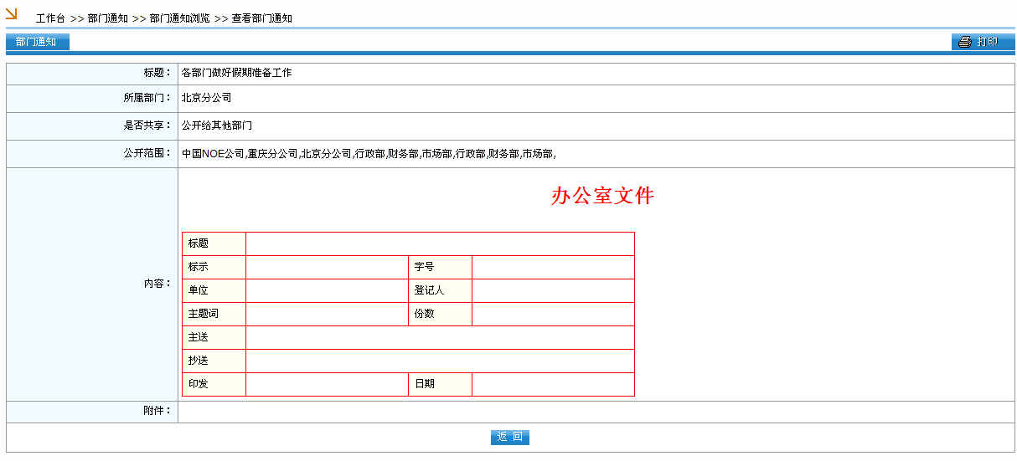

3.3.2.1.2部门通知管理
顾名思义，这部分就是发布部门通知消息的窗口，有权限的用户，可以在此对信息进行增、删、改的操作。
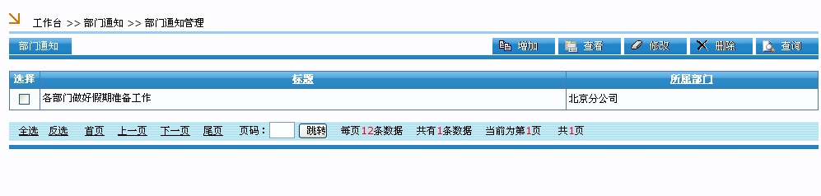
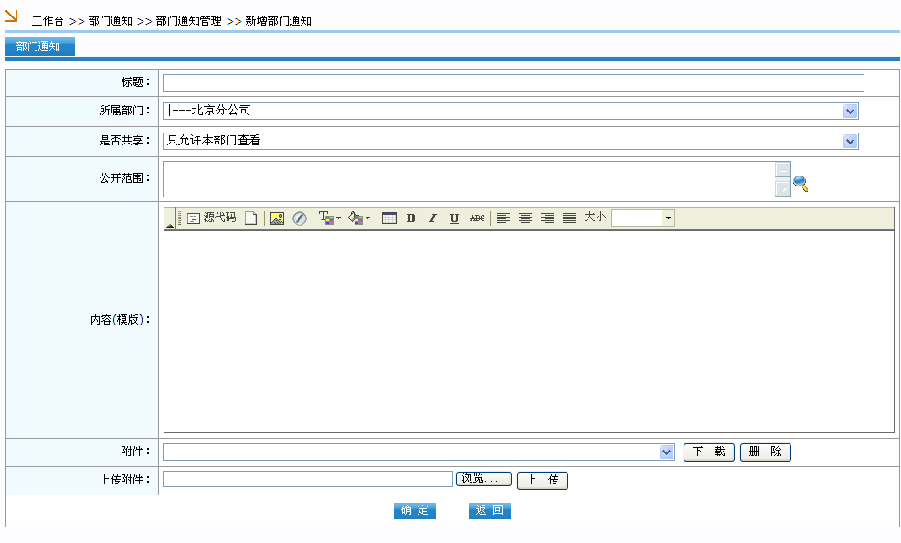

3.3.2.2 公司通知
公司通知位于“个人事务”主菜单下，同样包括两个菜单选项：“公司通知浏览”，“公司通知管理”。
具体操作和部门通知相同，唯一不同就是此信息的发布是整个公司的人员进行查看。

3.3.2.3 电子刊物
电子刊物位于“个人事务”主菜单下，包括“电子刊物的浏览”和“电子刊物管理”,此模块用于电子书刊、杂志的存放，可以自建分类书架，将相应的书刊、杂志存入不同的书架中，便于管理。
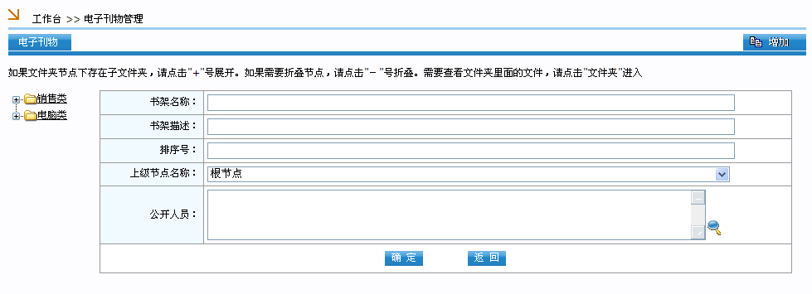
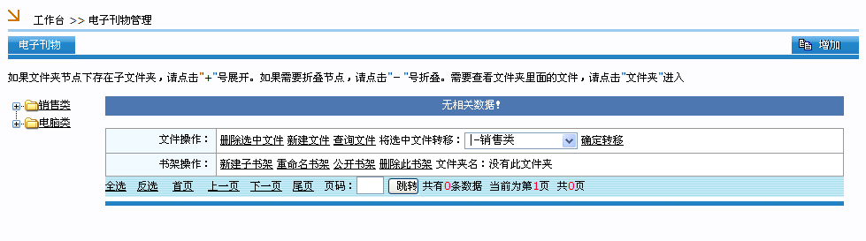

3.3.2.4 个人考勤
个人考勤位于“个人事务”下，是一个重要的模块，此模块下分5个子模块，分别是“”上下班登记，“出差登记”，“加班登记”，“病假登记”和“事假登记”。此功能实现了个人5种情况下的相应管理，在需要的时候，可以直接通过此方式将信息传达给相应的权限用户进行审批，信息的传播方式是以短信和工作台两种方式进行通知相应人进行审批。或是直接在“人力资源”模块下的“考勤批示”下进行审批。

3.3.2.4.1个人上下班
注：个人上下班考勤为自己管理。个人上下班考勤是实现的三班制考勤时间填写模式，相关人员可通过此时间来进行相应的设置。(如图所示)
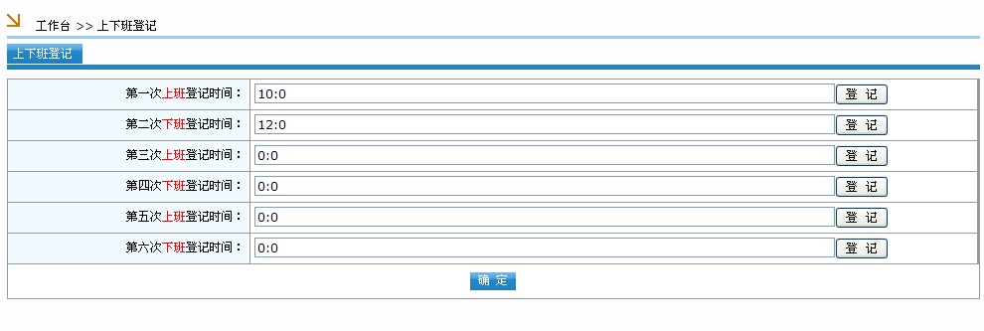

3.3.2.4.2出差登记
个人递交上去审批的出差登记实现了统一的管理，需要出差的个人通过此登记可以迅速的将待办事情上报进行审批，简化了审批流程，减少了中间待办时间。在此模块下，相应用户可以查看到自己递交的待办事情的审批结果，例如：已通过审批的事情，未通过审批的事情，并可以进行查找、修改、添加新出差待办事情等等。包括审批后的出差天数都有相应的显示查看。(相应模块如图)
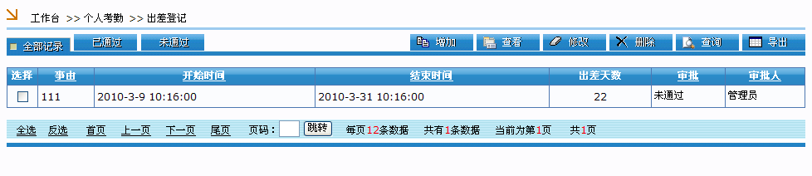
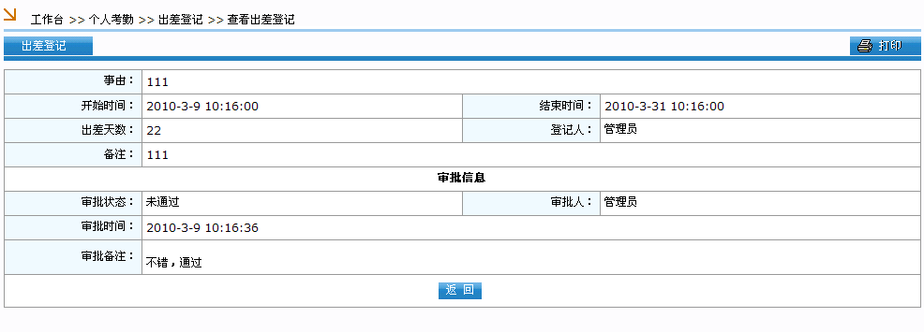
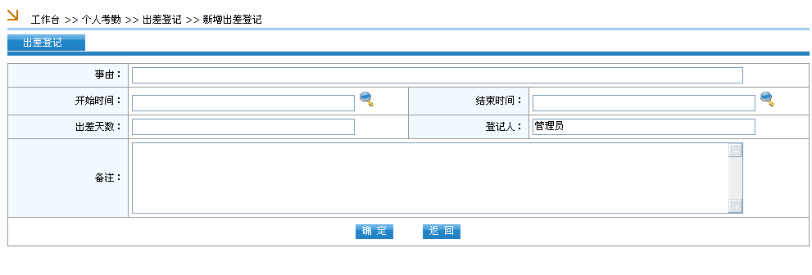

3.3.2.4.3 加班登记、病假登记、事假登记
相关操作同上，审批流程同出差审批相同，同样可以在工作台与内部短信息通知获得。
加班登记如图：
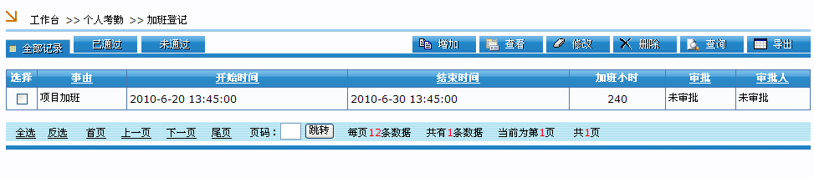
病假登记如图：
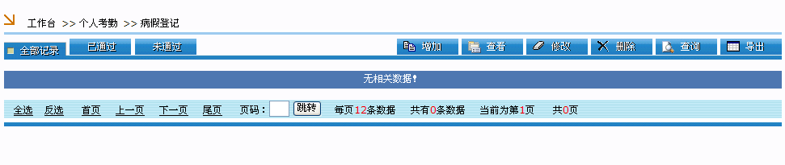
事假登记如图：
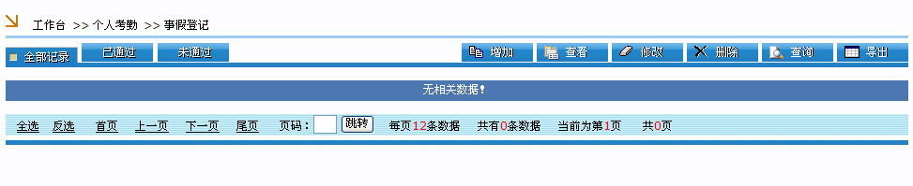

3.3.2.5 日程安排
日程安排分为日历模式和列表模式，日历模式可以直接点击相应的月日进行提前安排事情提醒，在日期下填写需要提醒的事件后，相应日期改变颜色，说明此日期下有已经填写的日程安排事件。或是使用列表模式，查询相应的日期有何安排事件。
操作如图：
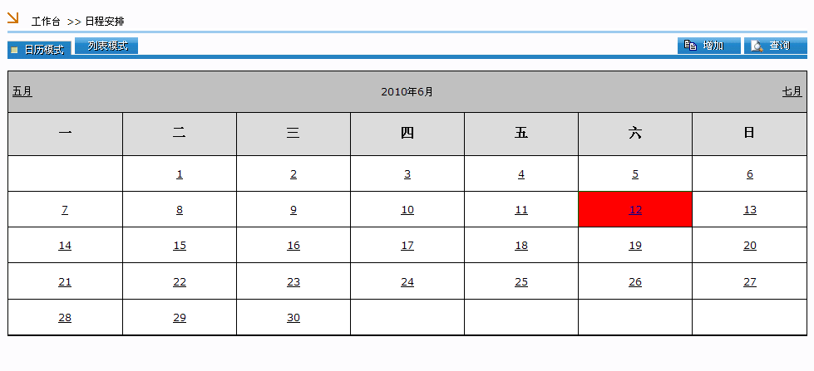
点击相应的日期，进入事件登记模式（如下图）
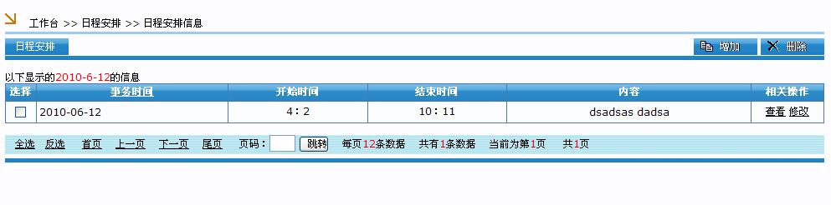
点击增加：进入编辑事件：（如图）
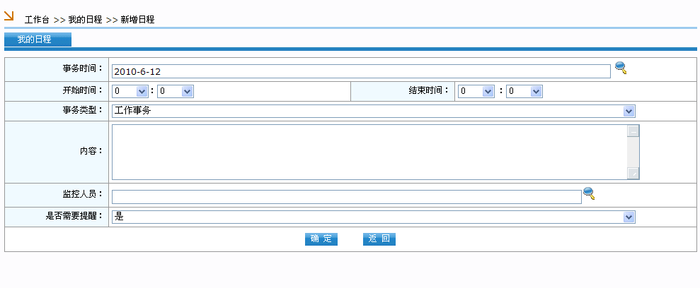
点击确定，就可以看到效果，相应的日期下变为红色。当日期到了相应事件，将会有提示信息告知记录人。
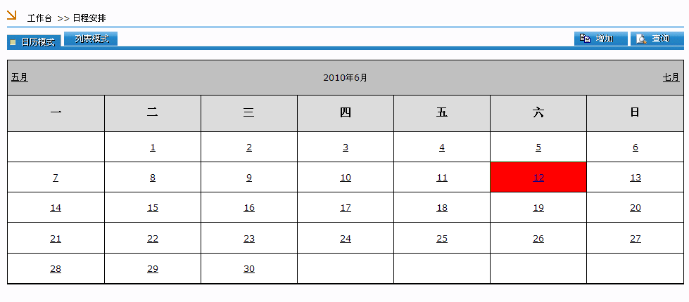
工作监控
对允许监控的日程进行查看，方便随时查看员工的工作动态。
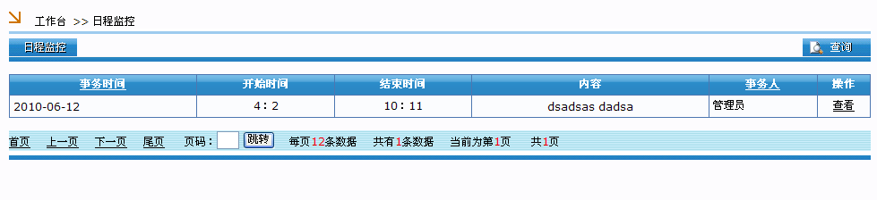

3.3.2.6 工作日志
填写个人工作日志，主要作用起到一个备忘的作用，给自己安排好一天的工作计划，方便查询。并且可以提交给项目的职员领导查看。可以增加、查询、删除、修改。（如图）
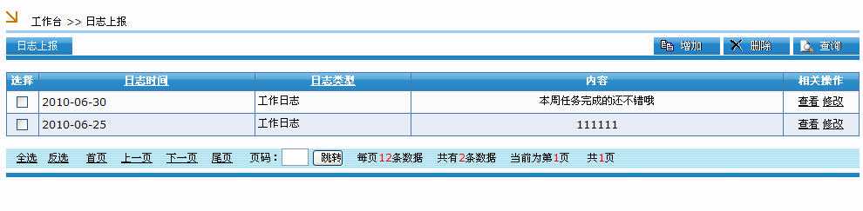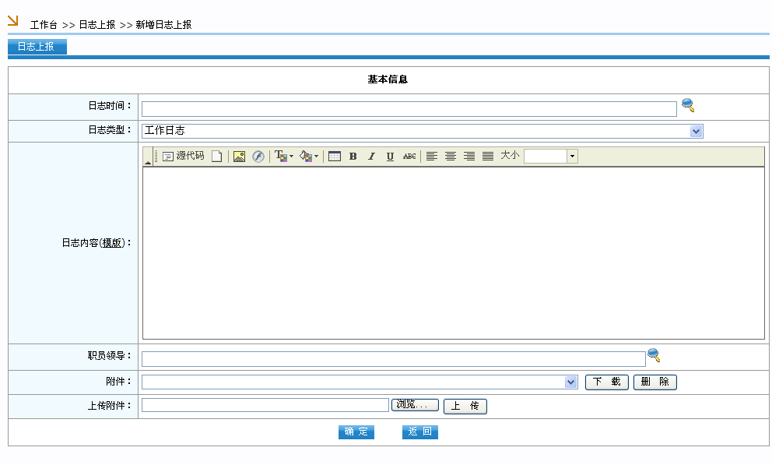

日志查阅
对员工的工作日志进行查阅，如图：
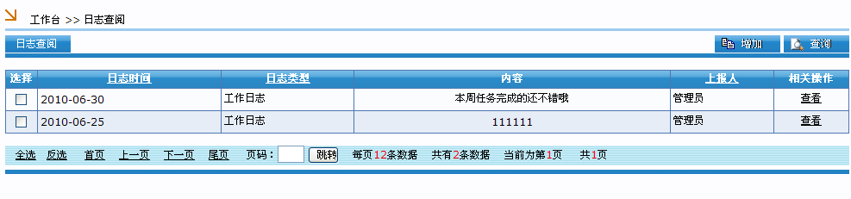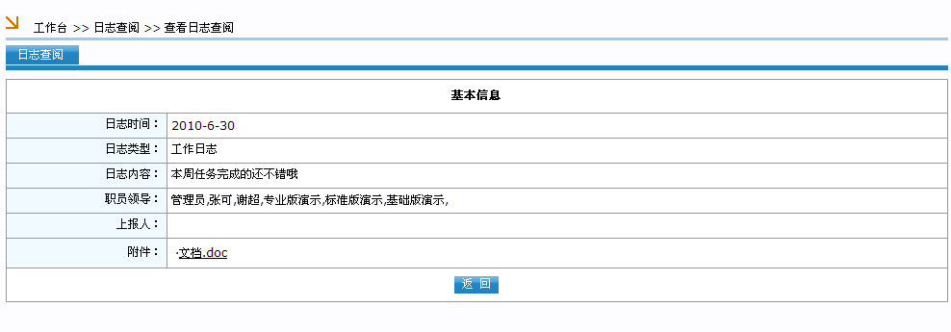

3.3.2.7 我的会议
此模块下分为个人会议记录与网络会议安排，个人会员主要是查看自己所参与的会议，会议的开始与结束事件是什么时候，出席的人员有那些（分外部人员和内部人员）。
网络会议，主要是同过网络进行的会议，通过Windows自带的NetMeeting进行网络通讯。(需要在本机安装此插件)进行会议。
网络会议：点击进入—>呼叫进入，就可以进行会议了
注：使用网络会议需要管理员在“公共事务”模块下的“网络会议”中填写相应内容。
我的会议：
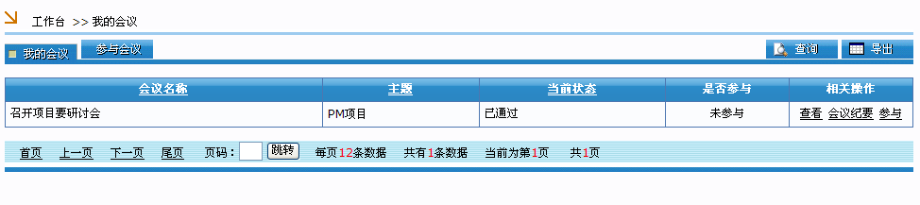
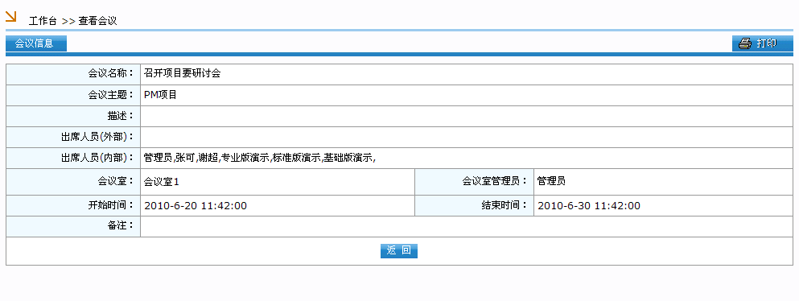
网络会议：
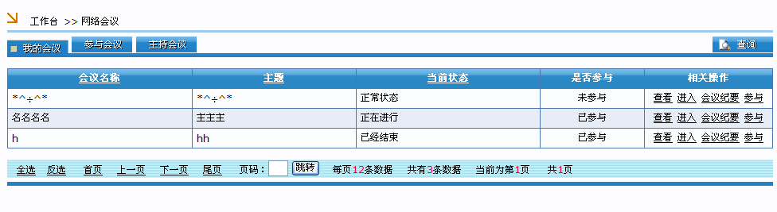
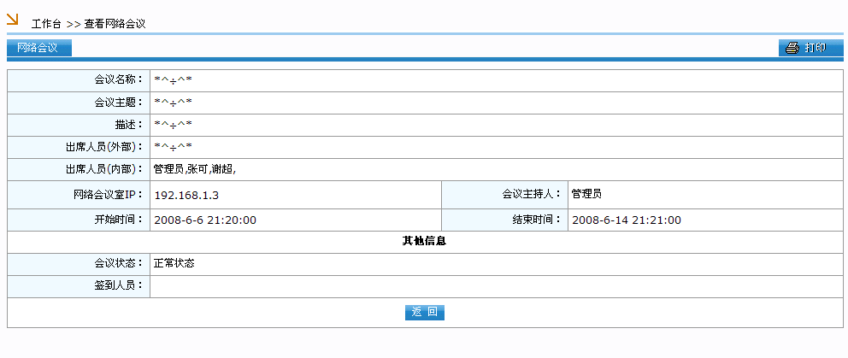

3.3.2.8 通讯录管理
通讯录下分四个子模块，分为：“公司通讯录”“个人通讯录”“公共通讯录”“通讯录类别”。

3.3.2.8.1 公司通讯录
公司通讯录内部是公司内部所有人员的通讯录，可以在此查看、增加、删除、修改。便于查询相关联系方式。
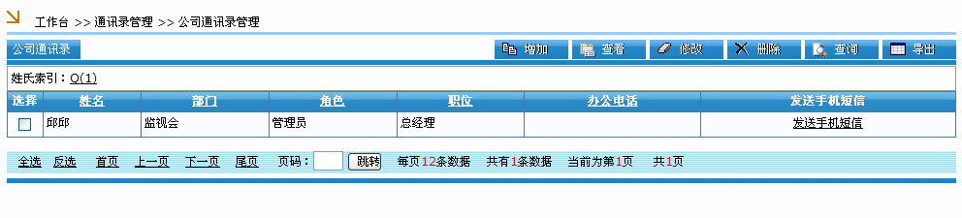
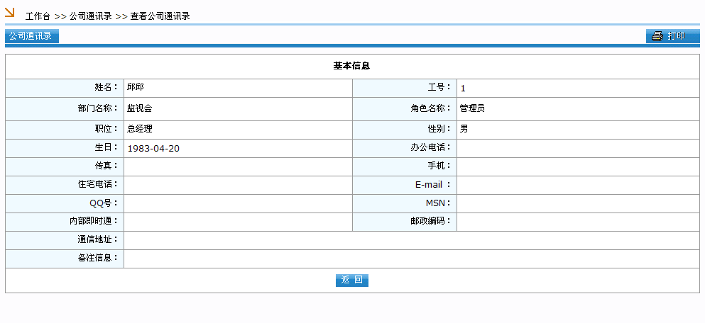

3.3.2.8.2 个人通讯录
单用户通讯录设置，可以放置自己好友或是经常联系的客户通讯地址，只有自己可以查看。保密性较好。
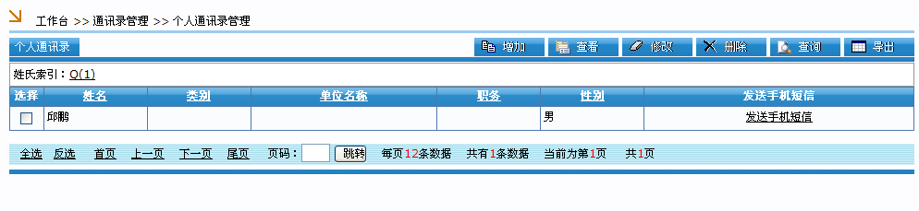

3.3.2.8.3 公共通讯录
此模块下的通讯信息，是在个人通讯录中第一个选项进行设置，如果在个人通讯录中的第一项设置为公开(如图)，那么在公共通讯录中就可以进行信息共享。方便其他人查询，此主要应用于部门客户通讯信息。
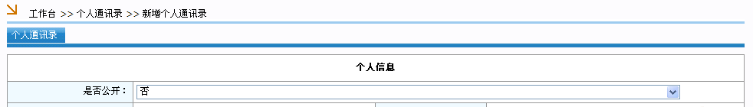
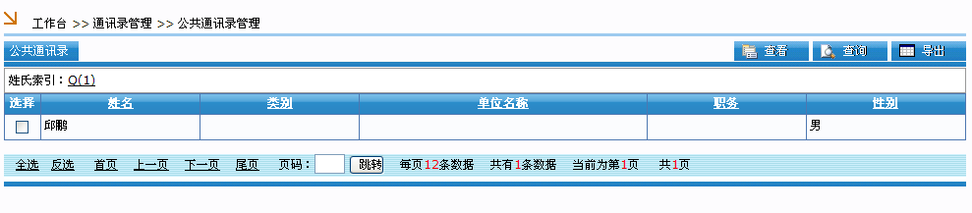

3.3.2.8.4 通讯录类别
此处主要设置为通讯录的类别,例如：朋友、客户、家人等等。主要用于个人通讯录中的分类，让个人通讯录中可以将相应的通讯信息分类存放，便于查找。
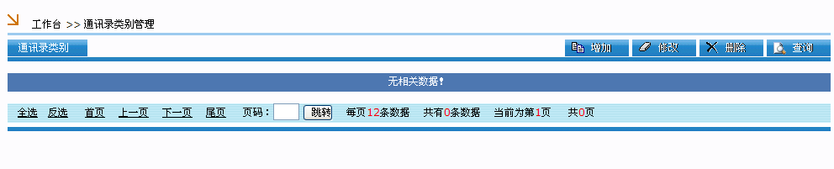
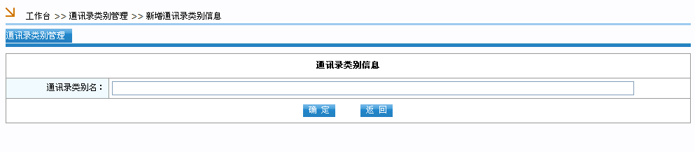3.3.2.9 个人文件柜
将自己的文件，分门别类的存入系统中，方便自己可以在任何地区登录系统进行查询，实现了文件即时存放，即时下载查询功能。同时只有个人查询，其于人员无法得到、查询您的文件信息。
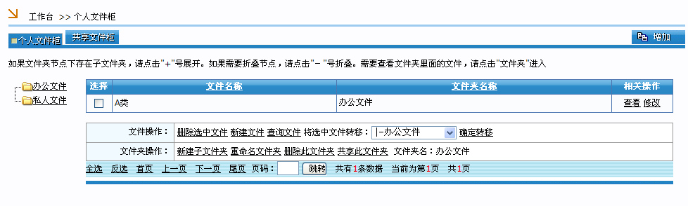
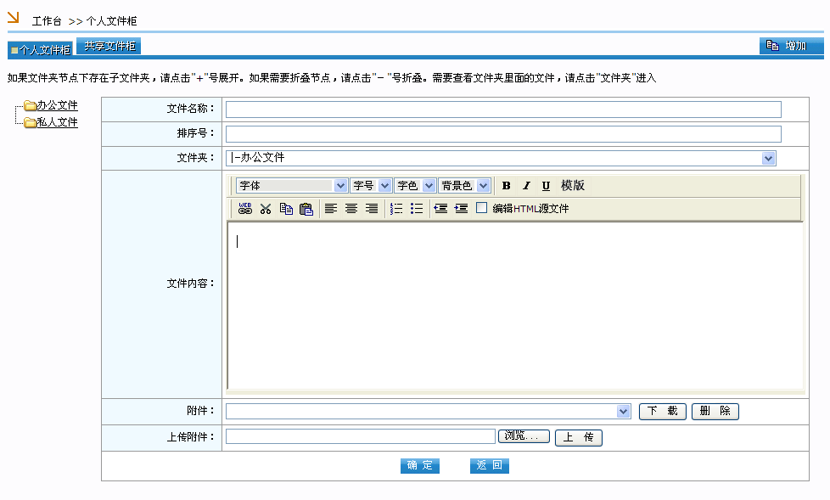
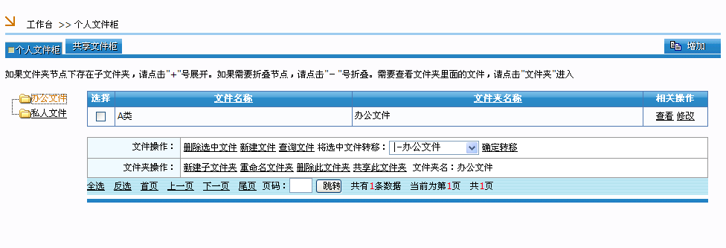如果在增加文件柜时选择共享，那么就可以将此文件柜共享与他人。
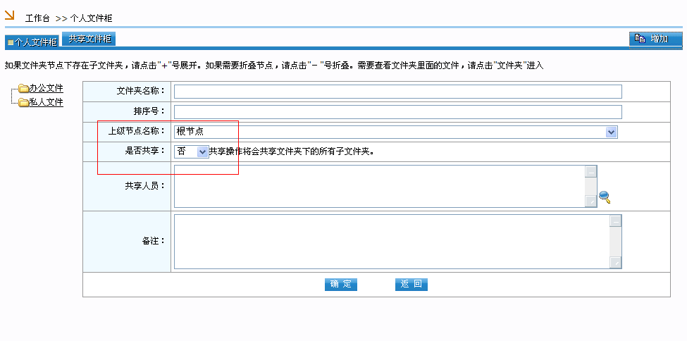
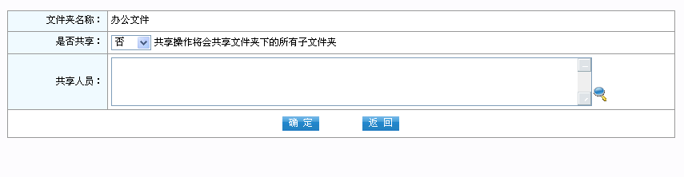
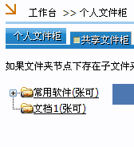

3.3.2.10 个人设置
此模块主要用于个人模块的设置，例如：短信的通知时间、邮件的相关参数设置、用户密码修改等等。

3.3.2.10.1 用户提醒设置
设置短信提示间隔时间或是否需要提醒，如果“否”，则登录系统后，将不弹出窗口进行提示。
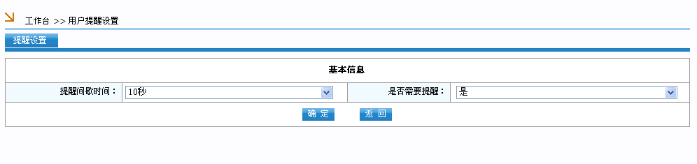3.3.2.10.2 密码修改
修改当前登录的用户密码，修改时必须填写原来的旧密码，否则不允许修改，保证非此用户修改密码的安全性。
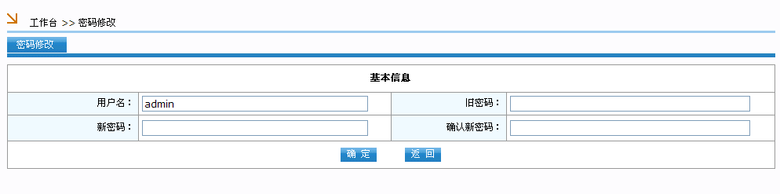

3.3.2.10.3 邮件参数设置
主要是设置外部邮件收发功能参数，设置外部邮件收发，需安装JMail插件和设置的邮箱是否支持外部邮件介入。
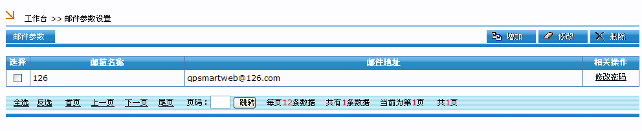
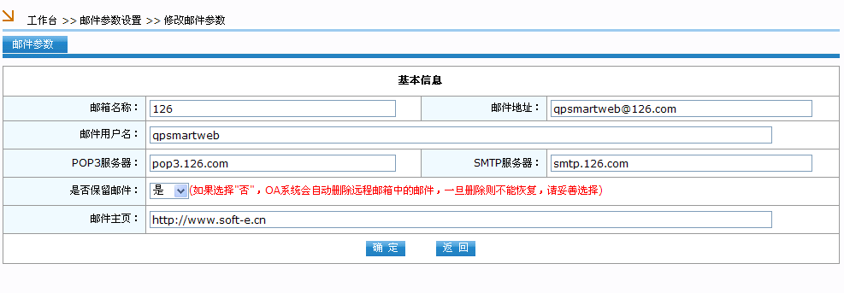

3.3.2.10.4 常用审批批注
用于设置审批时候的批注文字。
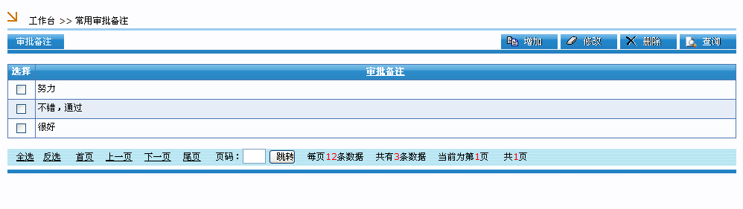3.3.2.10.5 常用模板设置
用于统一文件的一种格式，无其他意义，可共享给其他人，统一按照一种模板样式进行文件格式的统一管理。
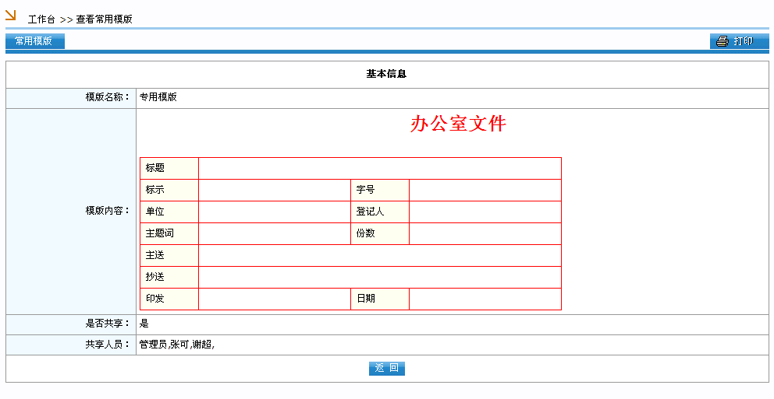

3.3.3 工作流程

3.3.3.1 印章管理
增加个人印章，修改印章(只能修改密码)，印章使用记录。

3.3.3.1.1 我的印章
此功能是上传个人印章之用，将印章图片通过此处保存至数据库，可以设置个人印章使用密码。放置被其他人使用。如果印章需要修改的话，在此页面是不能进行印章图片修改，只能删除原印章后重新上传印章等待管理员的审批通过才可以使用。本页面只可以修改印章使用密码。
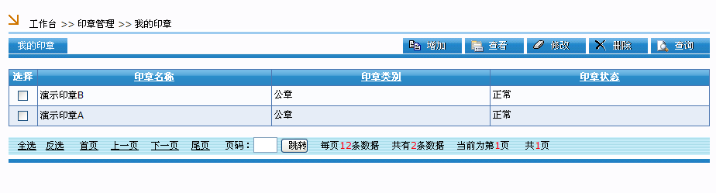
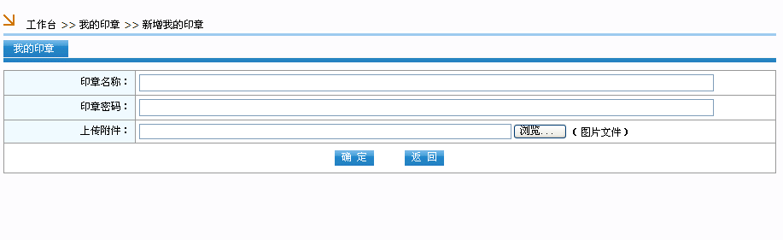
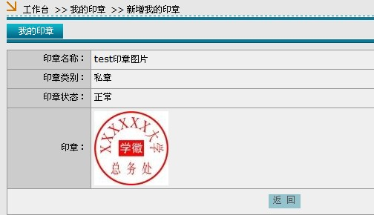

3.3.3.1.2 印章使用记录
此页面为使用印章的记录，并可以查看使用着的IP地址。和使用人是哪些用户。
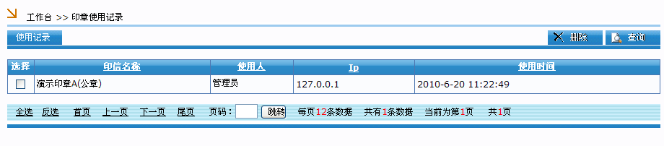

3.3.3.2 表单定义

3.3.3.2.1 表单设计
自定义设计各种文件表单、红头文件样式，不需要写任何代码，不需要任何专业知识，可以自由的设计各式各样的表单供公司使用。
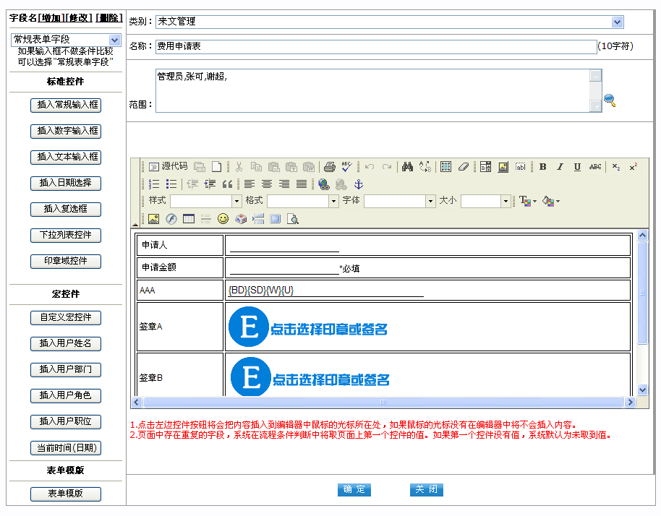
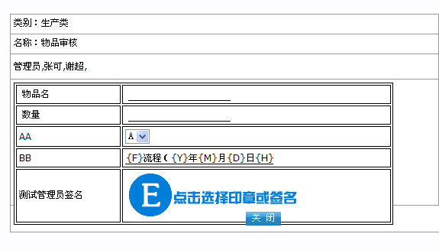
在设计框内利用附带的各种制表符、文字控制等插件设计出各种表单，下面是具体操作说明：
点击新增出现如下图所示：
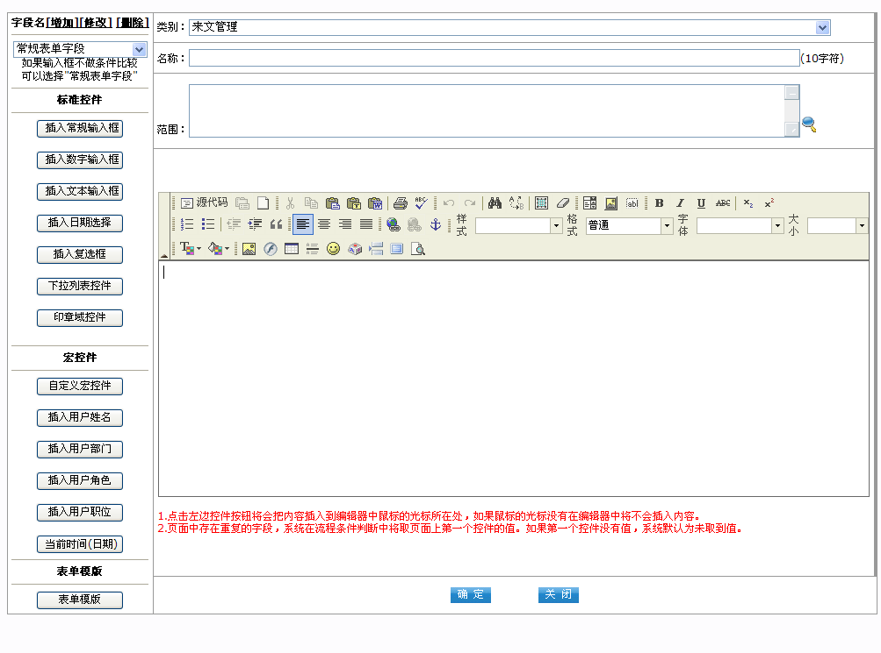
例如设计红头文件：
点击：插入表格
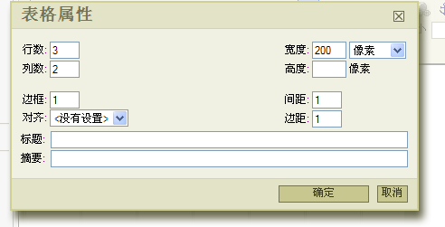
从左侧拖入标准控件插入编辑框内：
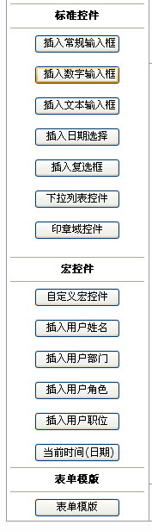

3.3.3.2.2 表单类别
定义表单是用什么地方，统一管理表单文件类别。做到表单模板一次成型多次使用管理。
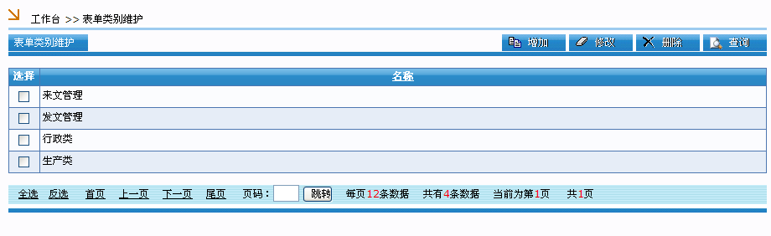

3.3.3.3 工作流管理
对工作流程做一个全面的布局，可以通过列表模式一项一项的查看，也可以通过流程图有一个全面的了解，在工作流中的表单对应的是表单设计中设计好的表单，在图形化的流程图中，可以自定义流程图的模式，不用打字，直接完成流程图的设计。(如图所示)
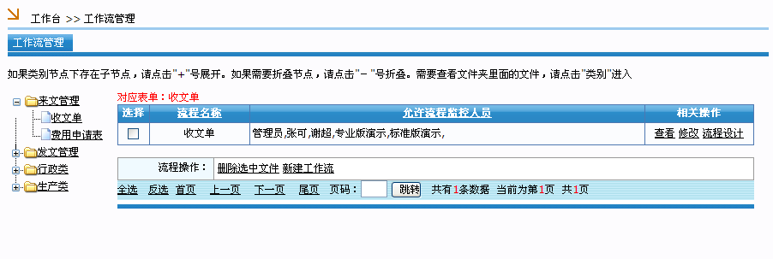
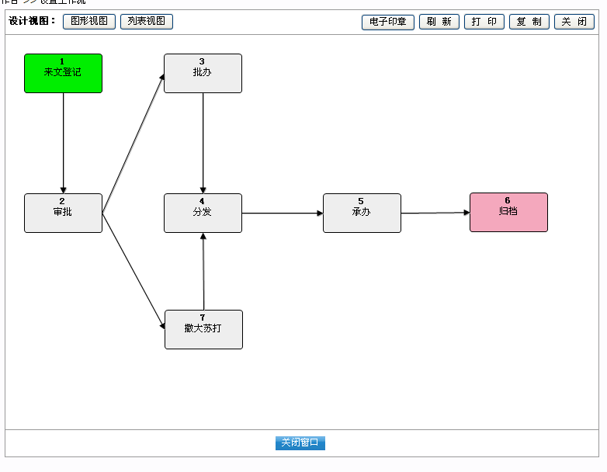
新建步骤：
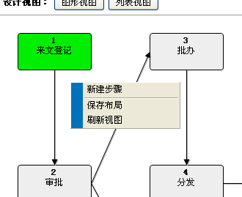
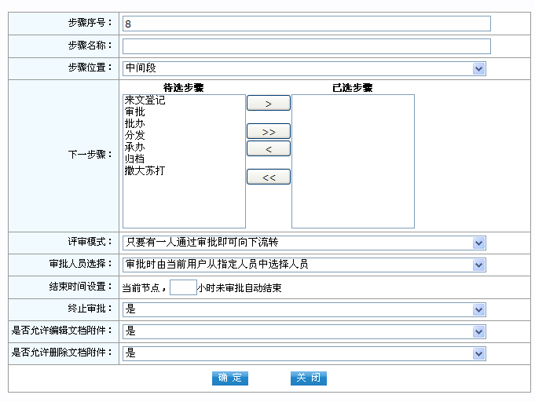
流程图显示界面：
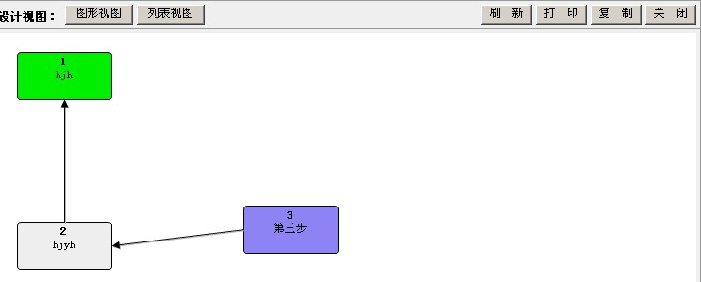
列表视图显示界面：
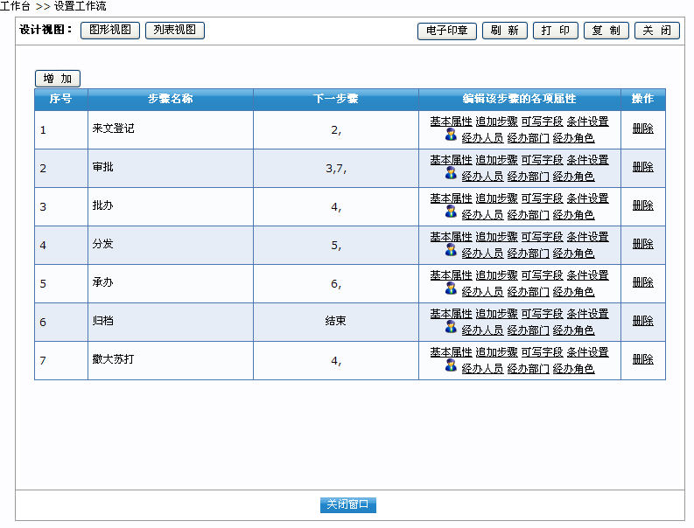

3.3.3.4 工作管理
根据表单设计的内容进行工作上的管理，并且可以随时查询自己的待办工作，工作监控等，对自己工作的流程有一定的安排

3.3.3.4.1 新建工作
在已经设计过的表单模板上，建立自己的工作审批。
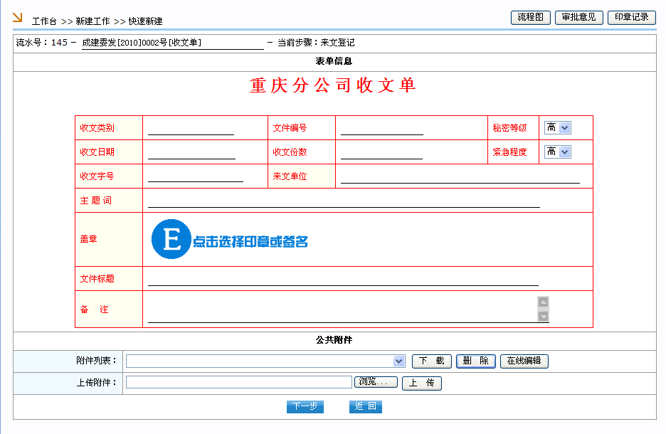
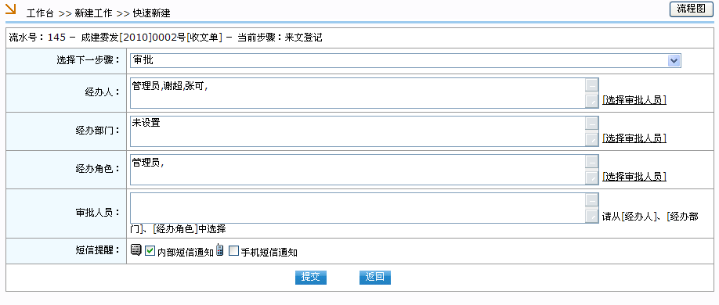

3.3.3.4.2 待办工作
通过新建工作递交上来的工作，可以在这里进行办理或委托或是导出工作信息，在步骤与流程图下可以查看工作步骤，图形化界面，非常直观。
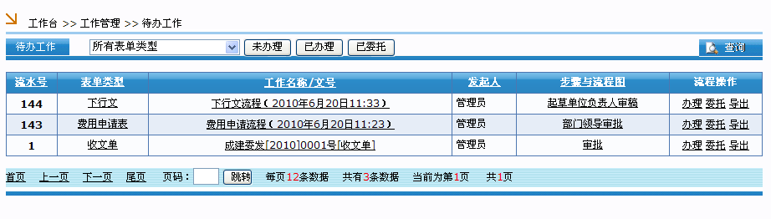
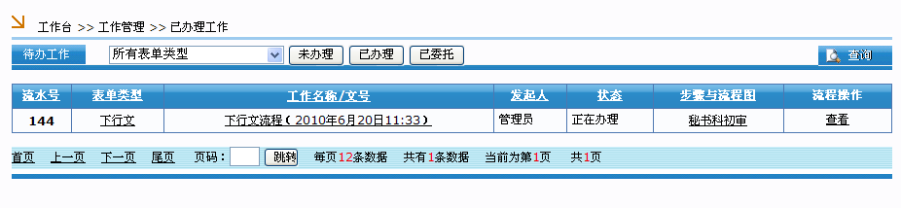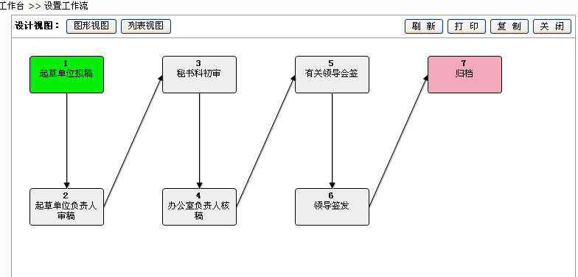

3.3.3.4.3 工作查询
已经提交的工作信息，在这里可以选择是否进行办理、委托、查看、点评、导出等操作。
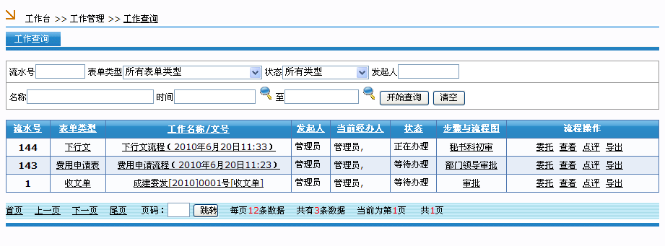
办理模式：
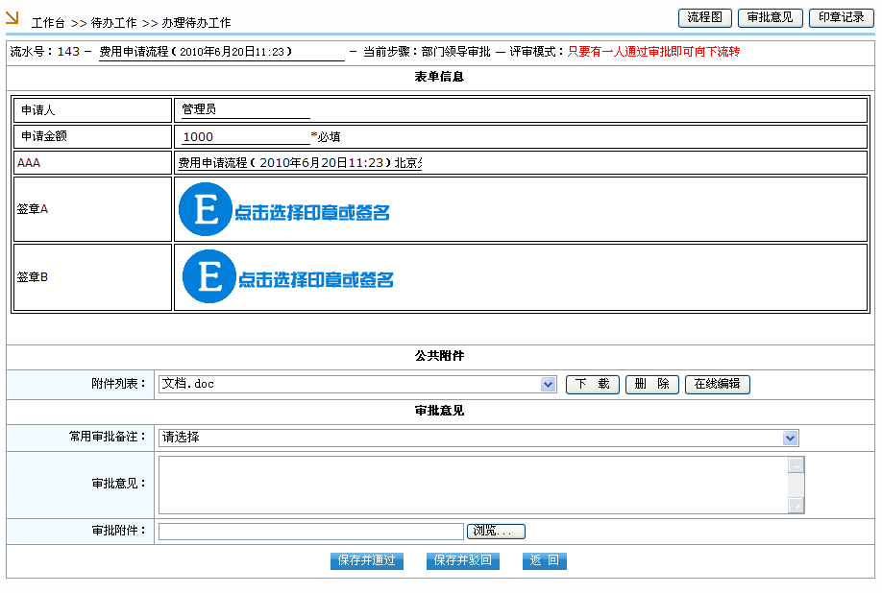
委托模式：
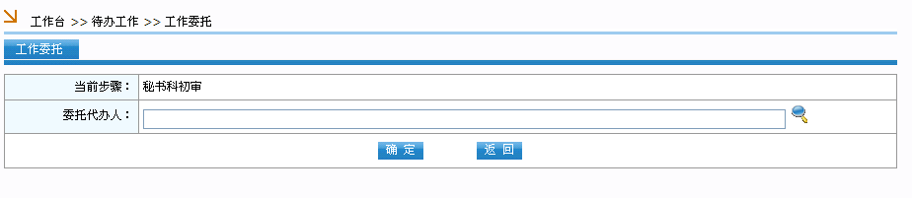
审批模式：
点评模式：
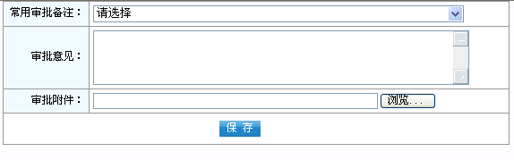

3.3.3.4.4 归档工作
将工作信息存档，可以自建子分类，在子分类下进行工作信息保存。
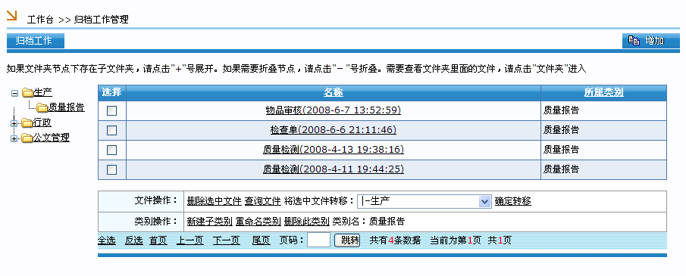

3.3.3.4.4 委托设置
设置委托人员。
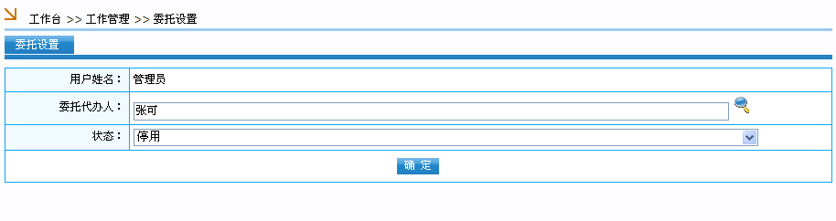

3.3.4 公共事务

3.3.4.1 工作计划
填写工作计划，并可以加入此计划的相关部门、人员共同参与。设置工作计划的类型，例如：周计划、月计划、年计划等，统筹管理，方便快捷。
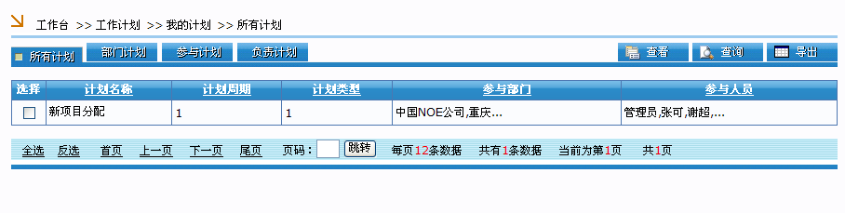
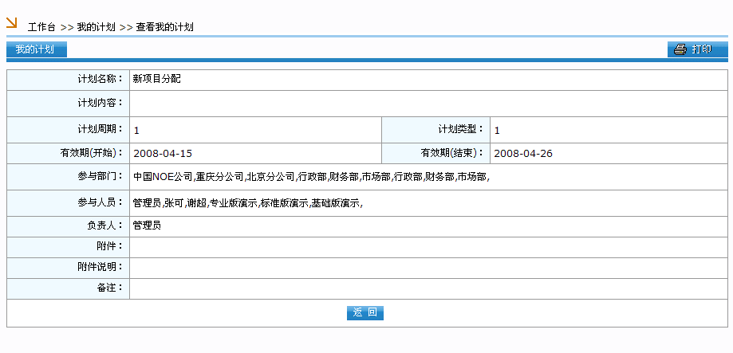
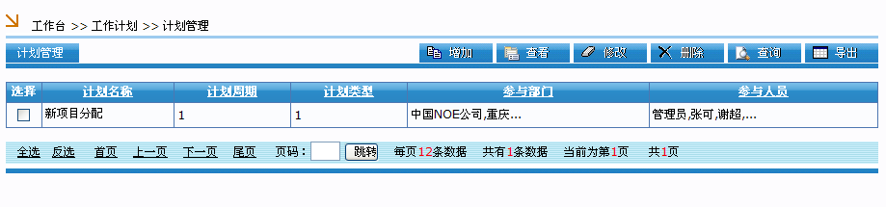
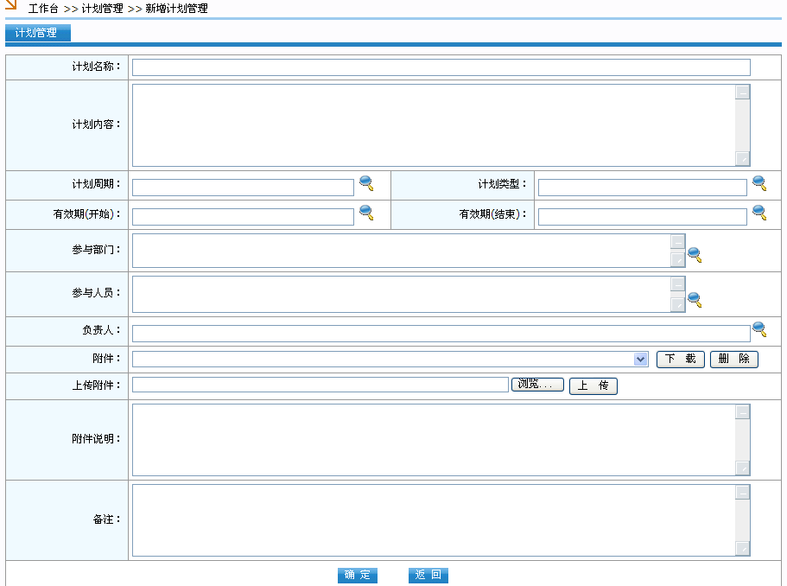
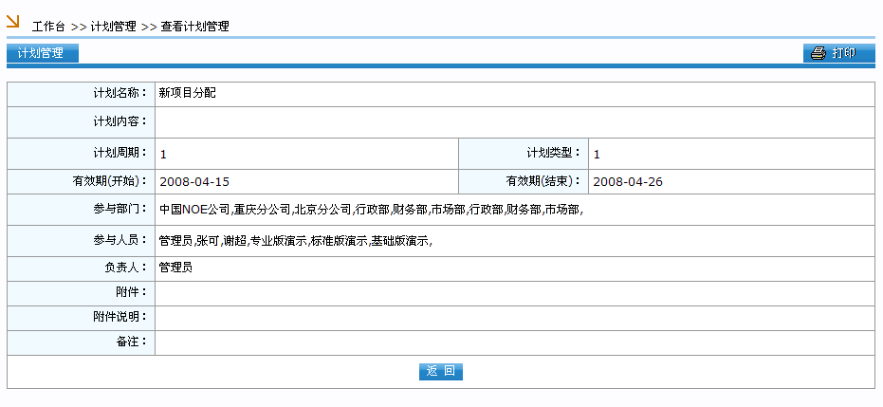

3.3.4.2 办公用品管理
每个公司都有自己的办公用品，此功能实现办公用品的统一管理，统一领用审批，做到统筹化管理，使原本复杂的工作变的简单明朗化。
办公用品的管理：
可以设置库警(库存警戒线)参数，随时查看物品的库存量。做到及时保障。
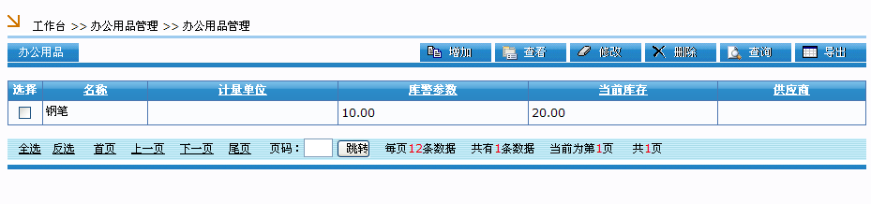
入库登记：
顾名思义，购入物品存入库中的数量有一个登记。
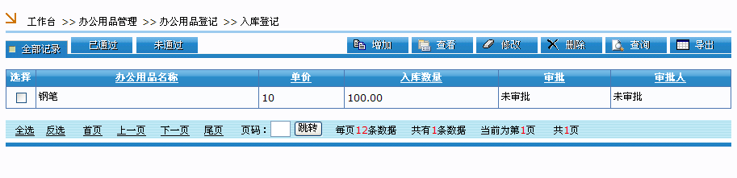
领用登记：
使用人员领用物品，将在此登记，领走多少，将从相应的库存中减去多少。
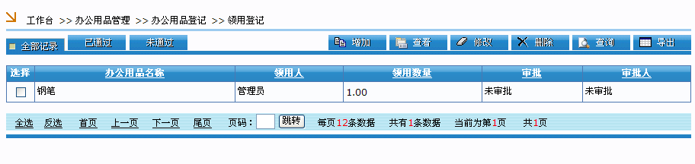
借用登记：
对于公共的、可多次使用的物品，相应部门借去使用，将做一个登记。
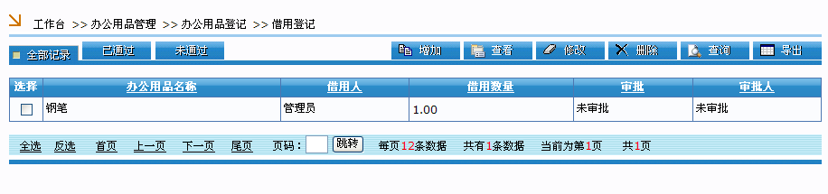
归还登记：
物品使用完毕，归还仓库，将在此做登记。
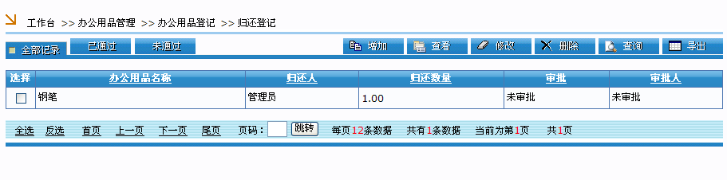
报废登记：
多次可利用物品，使用时间过长，将做报废处理，在此处登记。
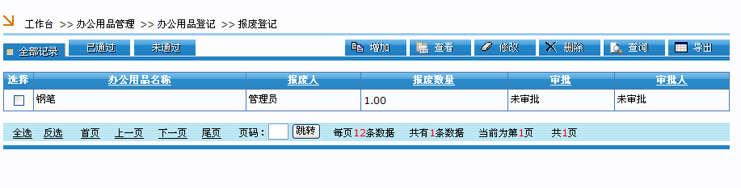
办公用品登记审批
分为：入库登记审批、领用登记审批、借用登记审批、归还登记审批、报废登记审批，5个审批页，此5项目对应以上办公用品登记5项的审批工作，只有在此审批过的项，才可以去相应部门领用物品。

3.3.4.3 会议管理
在个人事务中的“我的会议”模块中已介绍。本模块重要是对本地会员地点，会议室有个统一的管理，包括会议的申请、管理、会议室设置、会议室的管理员设置、会议纪要、网络会议。
个人事务中的网络会议，将有此处进行会议设置，包括会议的IP地址、出席人员、开始结束时间等等。
会议的设置只有相应的管理员可以设置。

3.3.4.4 车辆管理
包括车辆使用申请、使用查询、使用管理、维护管理、信息管理、人员管理和车辆的类型管理，对单位内的车辆进行统一化管理，解决公司、企业车辆管理上的缺陷。

3.3.4.5 固定资产管理
每个公司、企业，都有自己的固定资产，往往有的企业忽略了企业固定资产的损耗，此功能将有助于管理者对企业固定资产的管理有一定的概念。
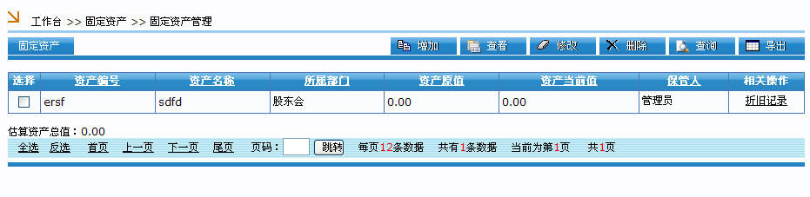
同时可以查看固定资产的折旧记录。做到心中有数。
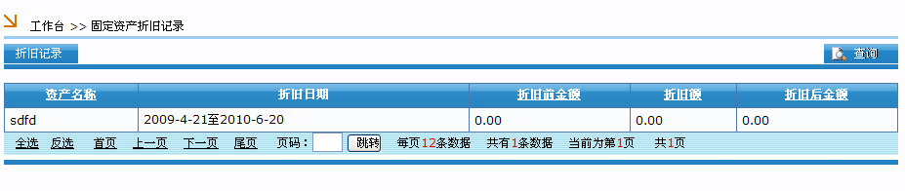
折旧物品及类别
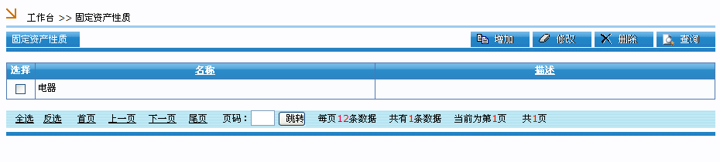
折旧类别中可以设置物品的折旧率和折旧周期。
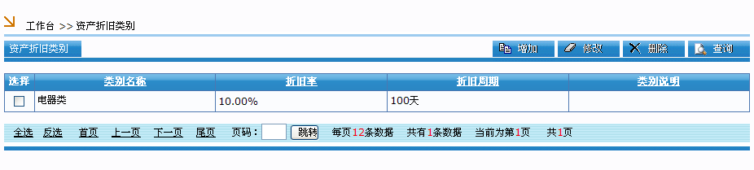

3.3.5 信息交流

3.3.5.1 内部消息
当系统设置不弹出信息提示时，使用者可以在此处查看相应的通知信息详情。
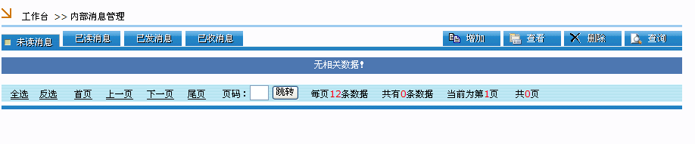
点击消息标题，可以查看相应信息的详细内容。

3.3.5.2 内部邮件
类似于内部消息。即时发布信息，即时收到信息。针对独立用户，可将信息存放与收件箱。
并可查看所有的内部邮件信息或已经发送过的信息。
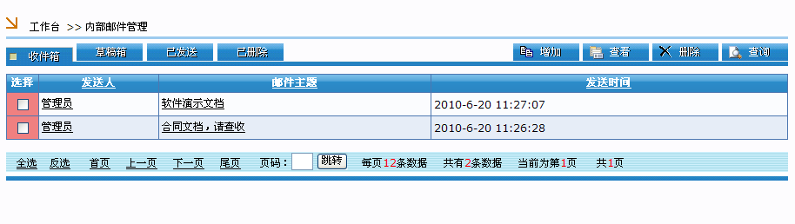

3.3.5.3 外部邮件
可以接收、发送本网外邮件，可以将自己的邮件地址绑定到内部OA系统中，实现外部邮件的发送与接收，方便管理者即时查看外部邮件箱内的邮件信息，做到信息及时化。
注：如使用外部邮件，需要在系统的插件中下载JMAIL插件，方可使用外部邮件系统。另外还需要在个人事务中的个人设置模块中设置邮件参数。
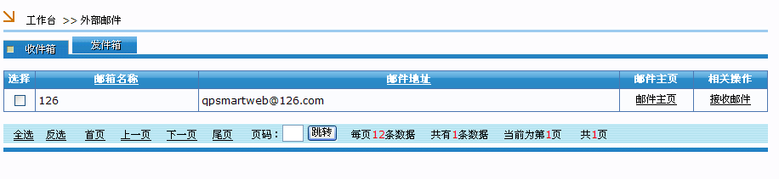

3.3.5.4 内部讨论区
相当于论坛BBS系统，一个内置的小型BBS讨论模块，针对某一个问题进行讨论。可以发布主题贴，可以进行回复讨论。

3.3.5.5 内部互动聊天
类似于网络上的Chat聊天室，即时在线交流，增加公司员工之间的工作默契。
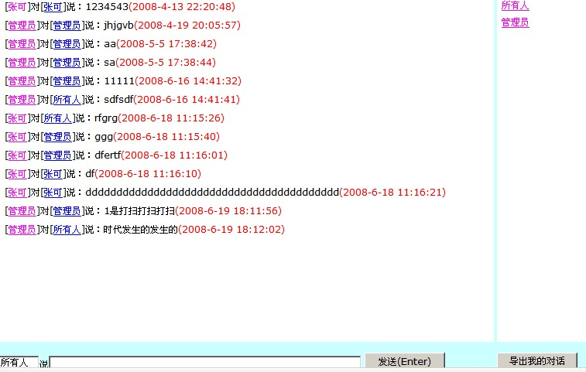
3.3.5.6 网络硬盘
可以在此功能上进行文件的存储，保存相关信息文件，便于管理，防止丢失。
此功能可以自建分类，同时也可以实现文件共享与他人。
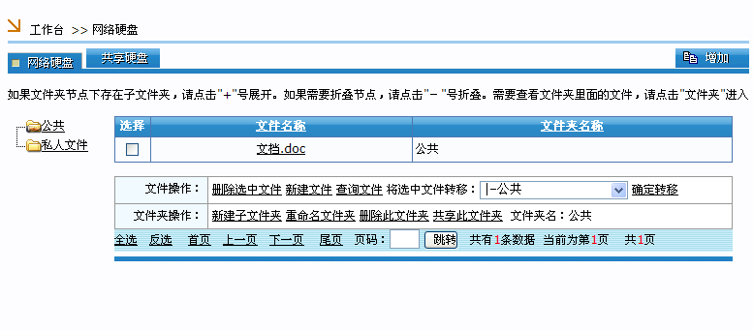

3.3.5.7 投票管理
发布投票信息，可以用在公司人员投票、项目投票等。
权限用户可以发布信息，删除、修改投票的的主题。

3.3.5.8 文件传阅
文件内部传阅，如果此文件发布时，允许被相应人看到，将在接收文件处可以看到此文件，点击阅读，可以阅读此文件信息。并给出相应的意见与建议。
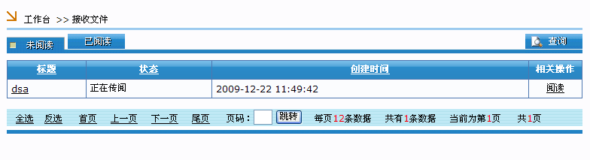
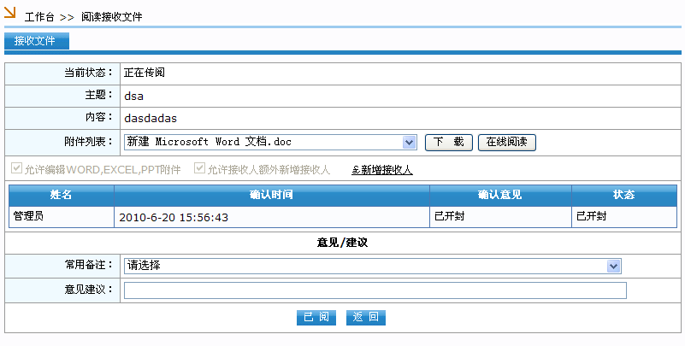

3.3.6 人力资源

3.3.6.1 人事档案
针对公司所有人员登记注册，统一管理，使管理者对自己的员工有充分的了解，方便管理，同时可以保存相应员工的资料信息与人事合同。
人事档案：
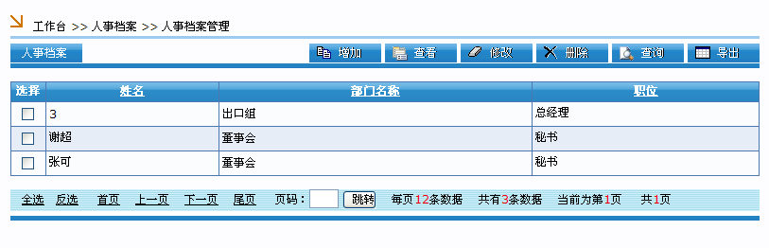
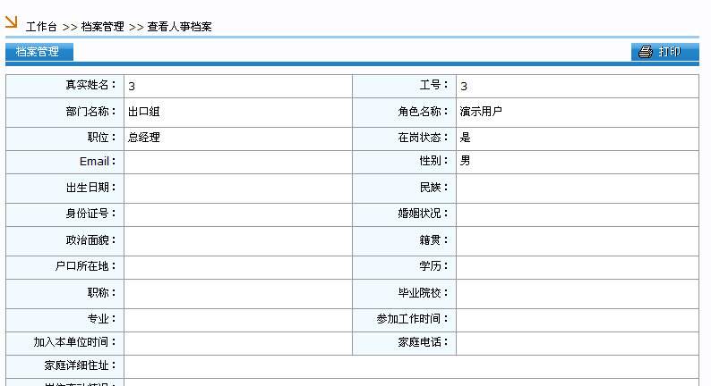

人事合同：
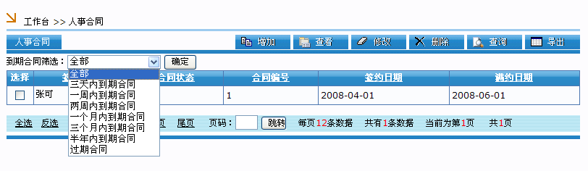
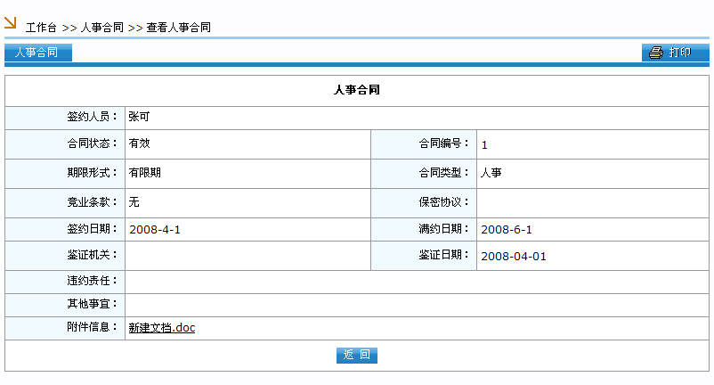

3.3.6.2 考勤批示/统计
对个人事务中个人考勤的四种审批批示，只有相关权限人员在此审批同意后，个人考勤中才会通过，并进行相应的出差、加班、请假等，否则事情不通过。解决了现在企业中的繁琐申请制度。无纸化申请、批示及审核。并针对个人考勤有一定的统计。
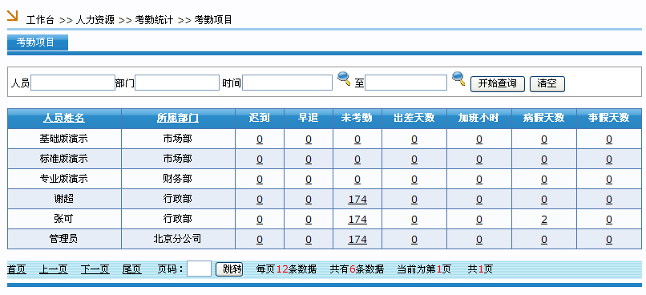

3.3.6.3 薪资管理
对于员工的薪资录入、管理、审批、工种的的名称，计算方式统一管理，各种工种的工资待遇，计件工资的支付等。方便人员薪资管理，从个人薪资的录入到工种计件工资的支付，都直接在系统中反应出来，减少了相关人员的工作量，减少了错误几率。

3.3.6.4 培训/奖惩管理
任何一个公司在新招聘或新进入的员工都需要有针对性的培训，此模块就是对培训的人员、培训的项目进行统一管理。同时也为以后的员工培训留下了第一手的材料。
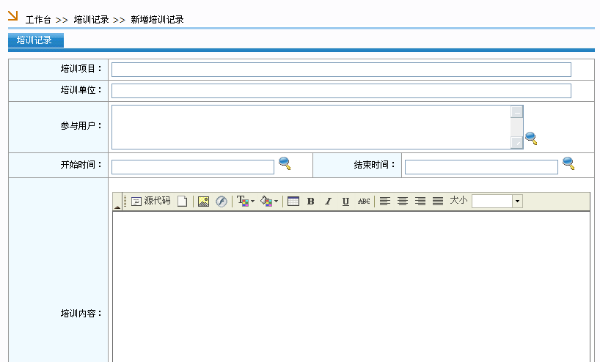
奖惩管理
公司员工犯错或是奖励某位员工，在此模块中进行管理，不论是奖励还是惩罚，都可以保存于系统中，对于许多企业年底核算、分红、考核有了重要的依据。提升企业的管理水平。
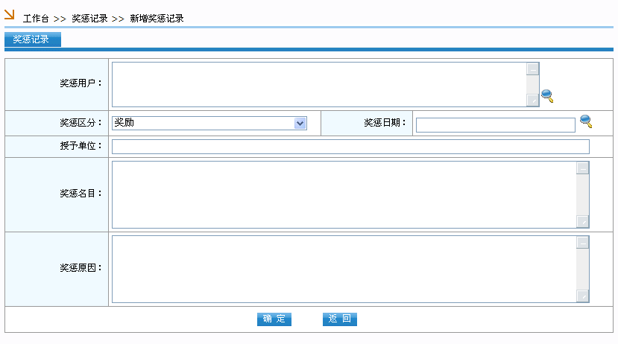

3.3.6.5 基础设置
分为考勤中人员的上下班时间设置和薪资的帐套设置。
上下班设置分几个权限，例如：老总、科长、员工等。
帐套设置主要是针对员工薪资的账号分配。

3.3.7 销售管理

3.3.7.1 客户管理/客户忠诚度管理
OA系统中集成的客户管理系统，将CRM客户关系系统中重要部分集成至办公自动化系统中来，囊括了CRM中的客户基本信息、客户交往记录、客户服务、客户转移、客户关怀、客户回访、客户投诉和客户满意度调查等管理模块，大大减少了企业在客户信息度上的投入精力。
客户基本信息：
客户基本信息中包括了共享客户、公开客户的信息查询，可以增、删、改、查客户资料，统一管理客户信息。
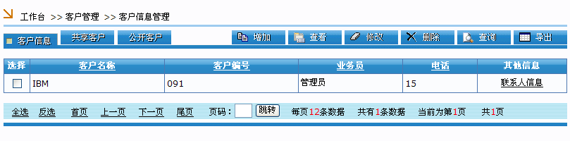
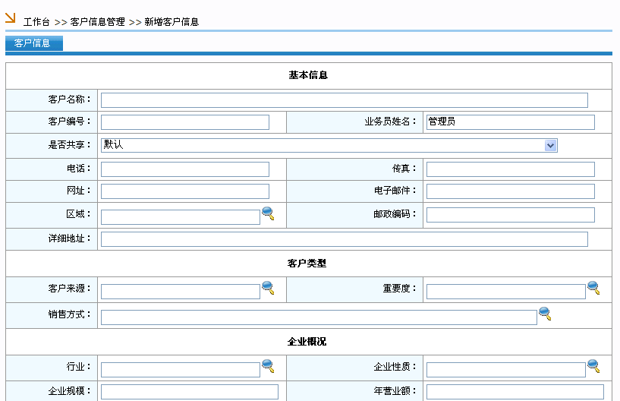

管理人员可以根据以上信息编辑客户的详细资料，如果将设置为共享或是公开，那么在共享和公开模式下只能查看客户信息。
注意：在修改或添加客户改为共享模式时，请将共享人填入，不填，则无人可以查看。
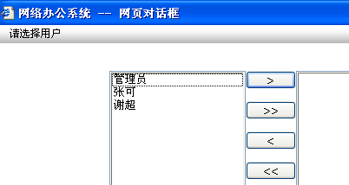
客户联系人：
相同于客户信息管理，这里主要增加为联系人。
客户交往记录：
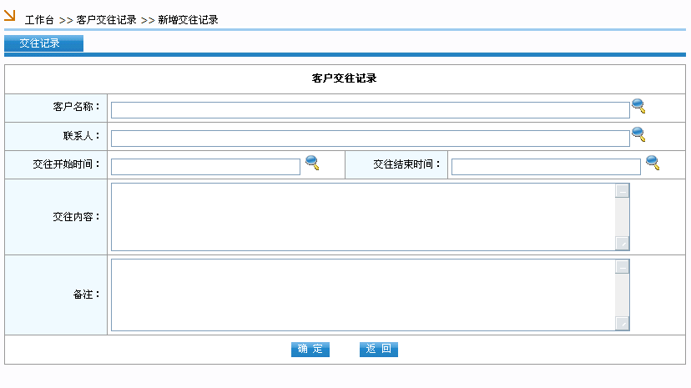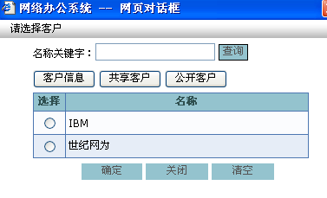
客户名称无须在此处填写，直接点选后面的搜索图标，客户名称是在客户信息管理中事先添加好的。
联系人同样是在联系人管理中事先添加过的。
交往时间与结束时间，主要是把握客户信息状态。并且包括和客户交往的内容。
客户服务：
针对客户的服务管理，包括客户的意见、满意度等信息的管理，可以更进一步的了解公司在客户服务上哪些方面的不足。从而更好的把握客户信息状态。
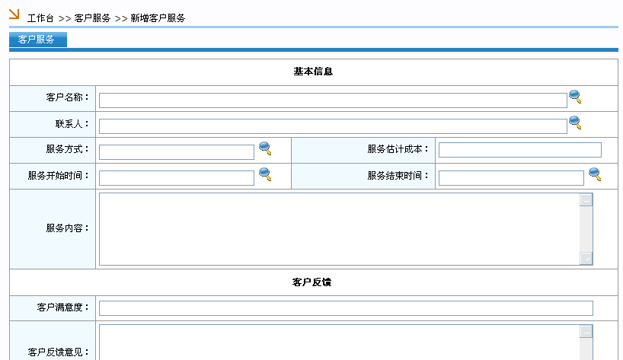

客户关怀：
类似于客户服务，主要是对客户的反馈意见整体把握，提醒公司对自己的客户做到关心。让企业不至于忽略了自己的客户。
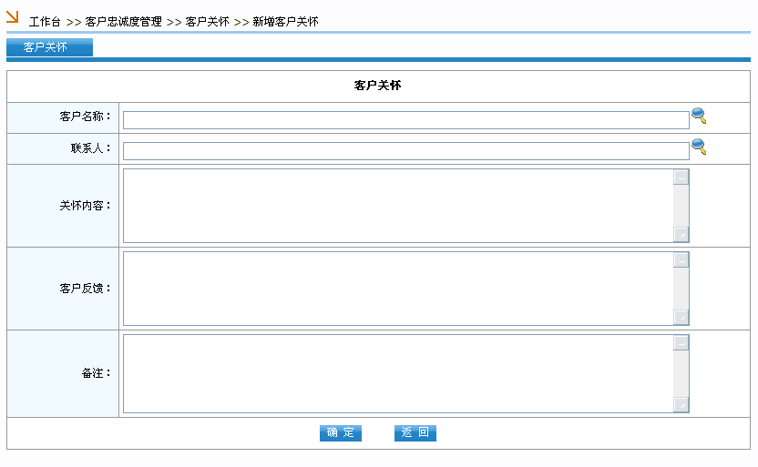
客户回访：
相当于售后服务，对自己的客户做回访调查，记录客户的回访内容和客户的意见建议等信息。
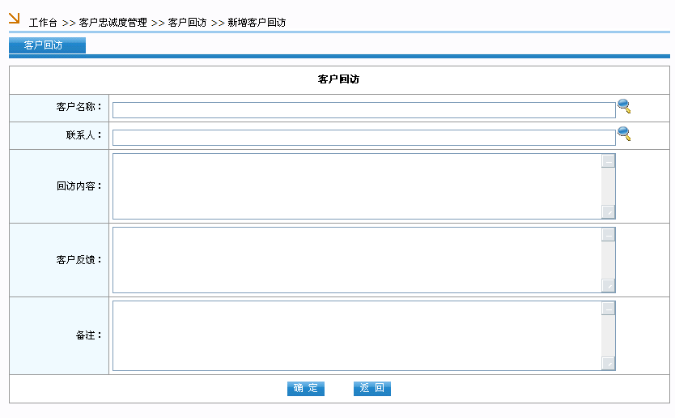
客户投诉：
客户对自己公司的产品、人员或其他事情的投诉，将记录在此模块中，便于管理者查找更改自己公司的不足之处。
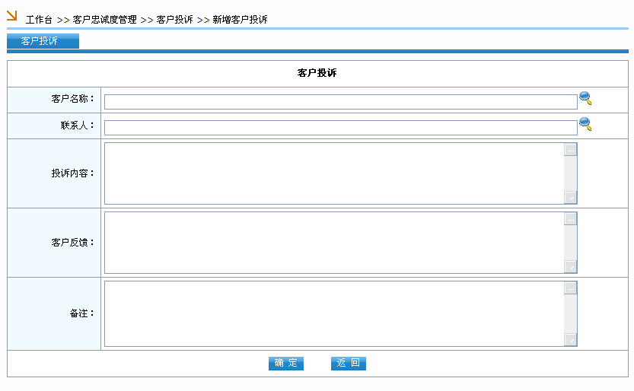客户满意度调查：
针对客户反馈信息度调查，保存客户对公司的满意度意见。
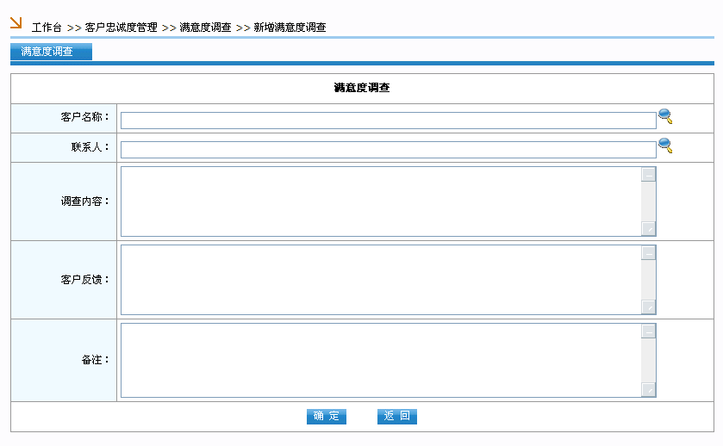

3.3.7.2 产品信息
此模块中分为常规产品和服务性产品两种类型，分别对两种类型进行信息的存储、查询工作。
产品的常规信息分类中的产品类型会在数据字典中进行相应的设置。

3.3.7.3 销售管理
此模块下分为销售合同与销售记录
销售合同主要是针对客户的合同进行统一存储、统一管理。方便查找。对合同中的主要信息段进行存储，例如：合同的编号，合同的类型以及合同中涉及的金额等信息。
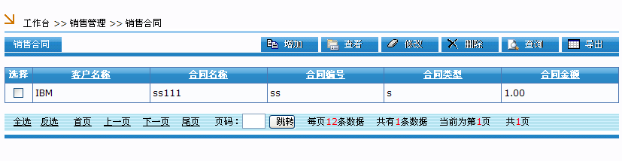
销售记录主要针对产品类别进行相应的存储，不至于将所有信息都汇聚到一起，增加查找的难度。
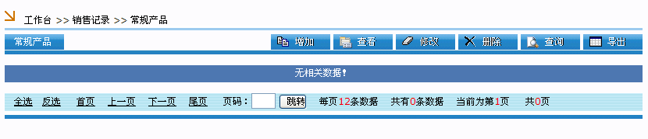
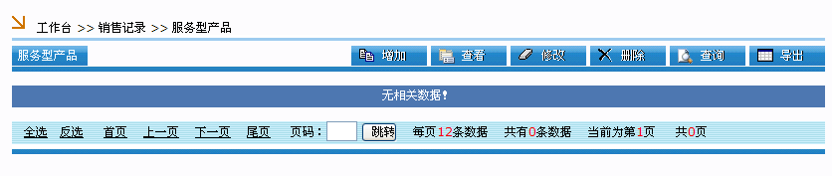

3.3.7.4 供应商信息
录入供应商的详细信息，联系人、产品等相关信息，权限用户可以进行增、删、改、查等操作。
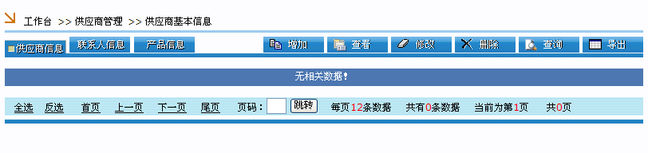
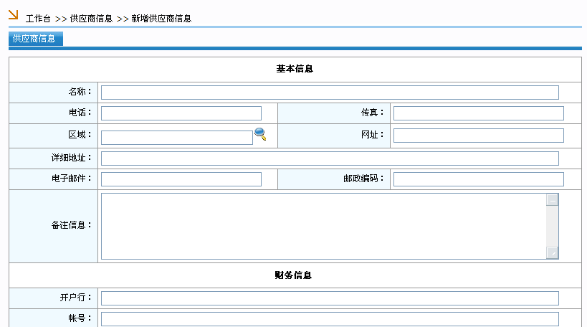

3.3.7.5 统计分析
对客户信息管理的各种分析数据保存，使企业管理者对自身企业客户的总体把握，提高了客户信息资料的收集，整理，便于客户信息的维护。
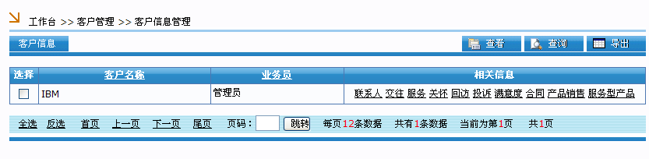3.3.7.6 基础数据设置
针对此大类模块下的各种基础数据设置，例如：客户的来源、企业性质、服务方式、销售方式、区域、行业、产品管理、合同管理、产品的销售记录等模块的信息设置。

3.3.8 档案管理

3.3.8.1 卷库管理
针对案卷建立不同的卷库，在新增案卷的时候会选择所属的巻库，使管理者可以对案卷进行一个有效的分类，方便管理，

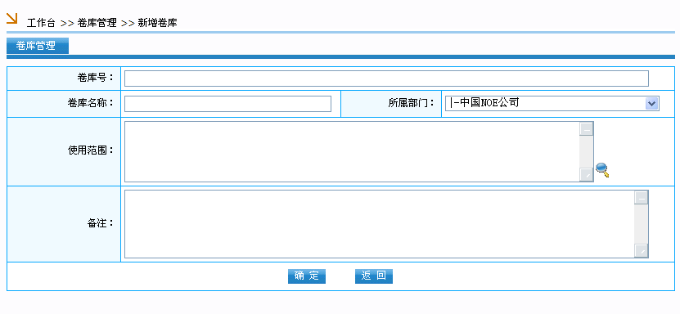

3.3.8.2 案卷管理
对案卷进行管理，每个案卷里面都有不同的文件。可以对案卷进行拆卷和封卷，封卷以后借阅人不能申请借阅案卷中的文件。并可对所有借阅出去的文件进行收回。
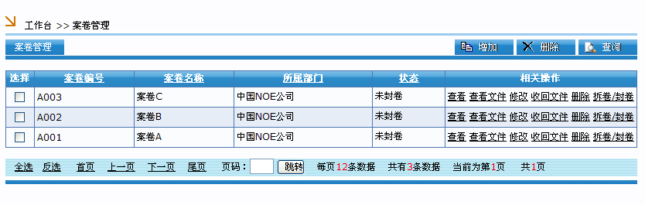
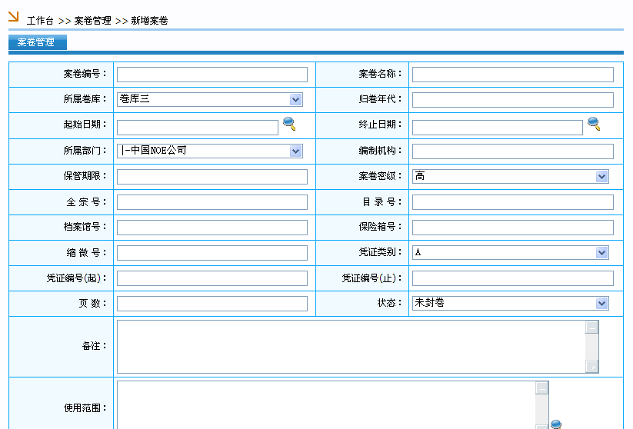

3.3.8.3 文件管理
对案卷中的文件进行管理，并可以查看文件的借阅记录以及收回借阅和销毁文件。
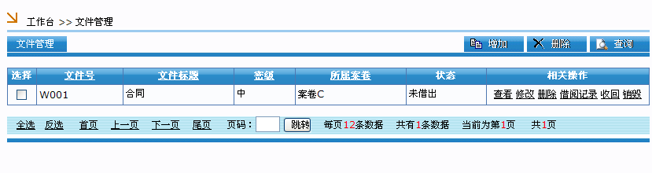
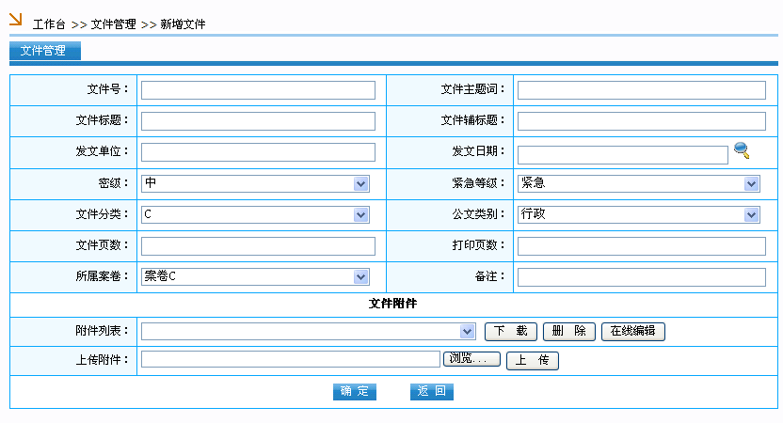

3.3.8.4 案卷借阅
案卷借阅
对案卷中的文件申请借阅。点击每行数据后的【查看文件】可以对文件进行借阅。借阅以后需要等待审批，相关有权限的人可以在“借阅审批”中文件的借阅进行审批。
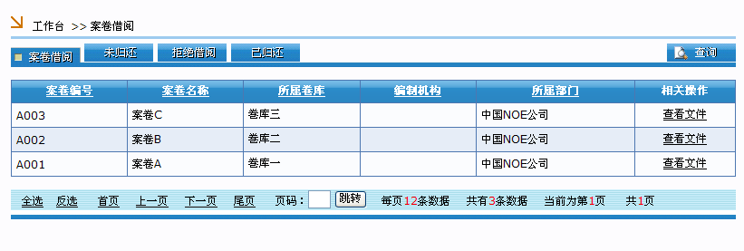
点击【查看文件】进入到文件的列表页面。
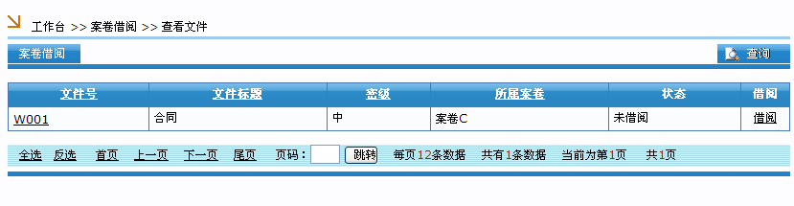
点击【借阅】对文件发起借阅。

借阅审批
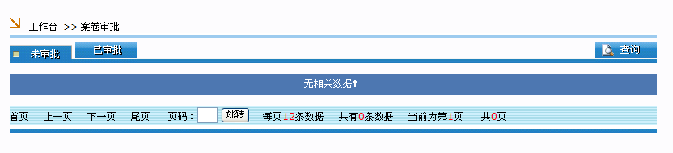
点击每行数据后的【通过】和【拒绝】对文件的申请进行审批。

3.3.8.5 档案统计
借阅统计
对文件的借阅数量进行统计。
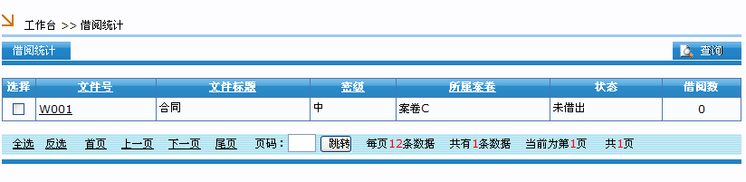
案卷统计
对案卷中的文件数和借阅进行统计。
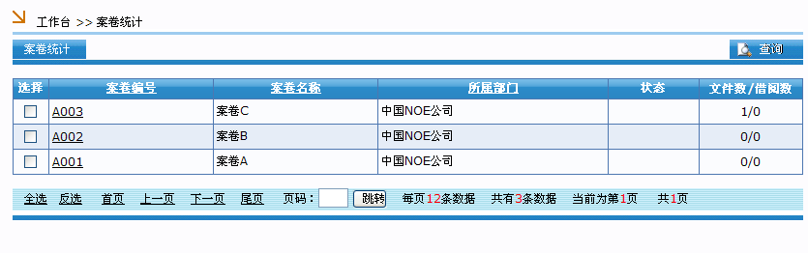

3.3.8.6 档案销毁
对文件的销毁进行管理，销毁文件可以在“文件管理”中进行操作。
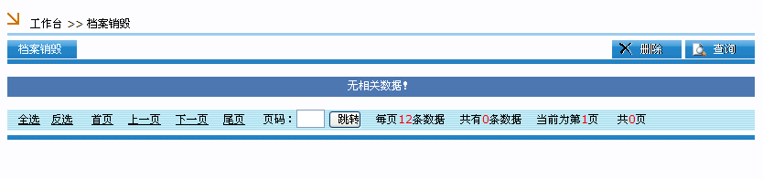

3.3.8.7 基础数据设置
设置档案管理里面各个模块的基础数据，例如案卷登记、凭证类别等。

3.3.9 知识管理

3.3.9.1 知识大类
建立知识分类的大类。
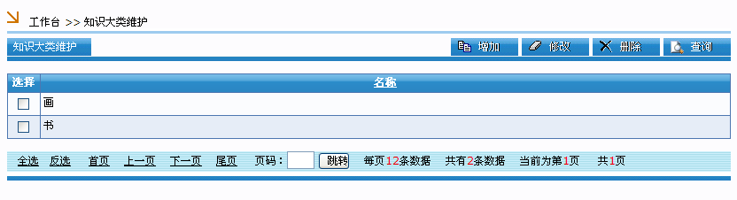

3.3.9.2 知识小类
建立知识的小类，在新建小类的时候需要指定知识公开的范围以及所属的大类。
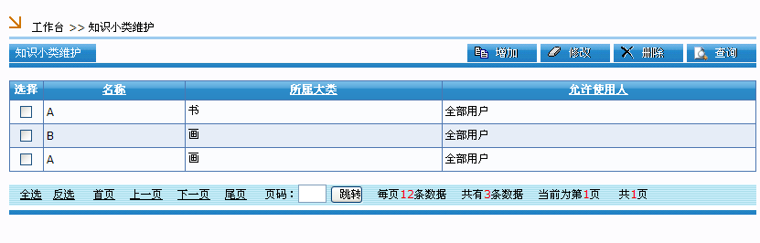
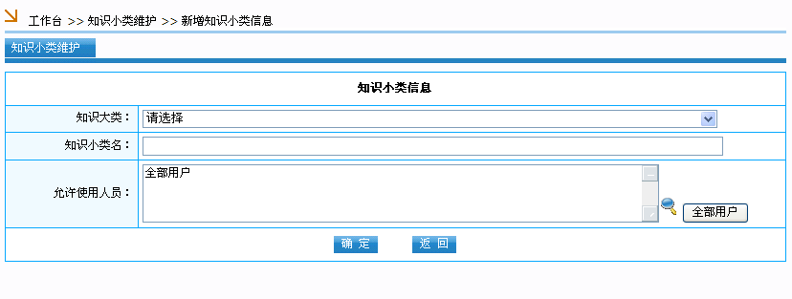

3.3.9.3 我的知识
管理我的知识，可以显示我创建的知识，我订阅的知识以及我收藏的知识。
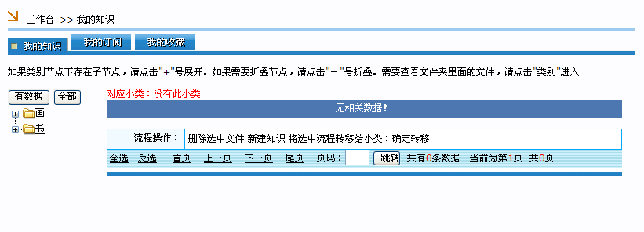
点击【新增知识】进入到知识的新增页面，如图
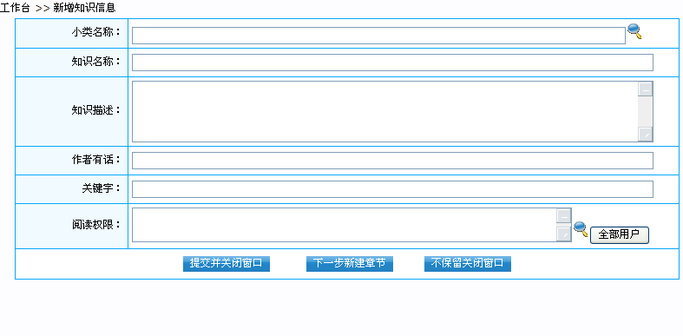
选择完知识分类以及知识的阅读权限以后，点击下一步新建章节。
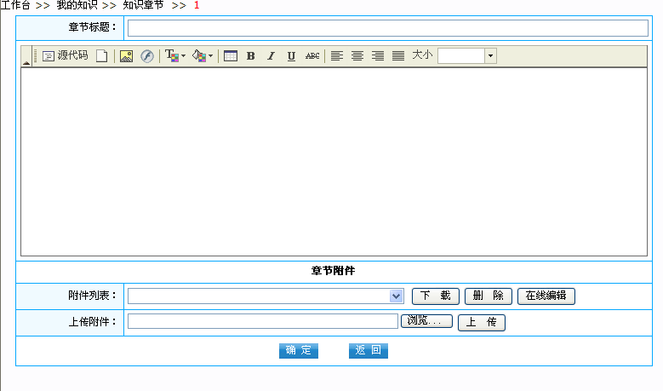

3.3.9.4 知识排行
系统将自动按照条件对知识进行排行，如图。
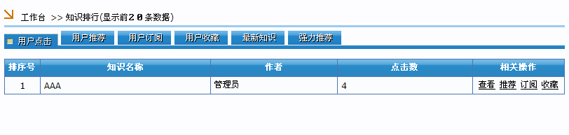

3.3.9.5 知识地图
对知识进行分类，可知识地图进行快速查询，如图：
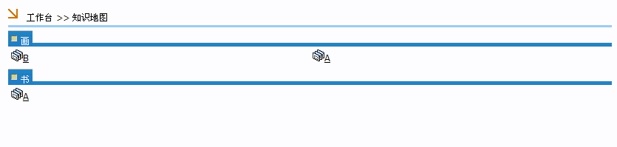

3.3.9.6 知识检索
对知识按多种条件进行检索，如图：
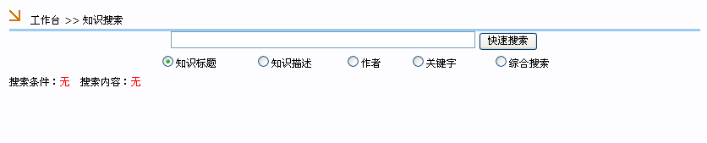

3.3.9.7知识互动
类似一个BBS互动平台，可以发帖跟帖。
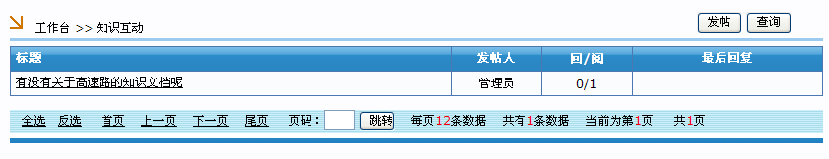

3.3.9.8知识审批
知识录入完以后需要进行审批以后才能显示，如图：
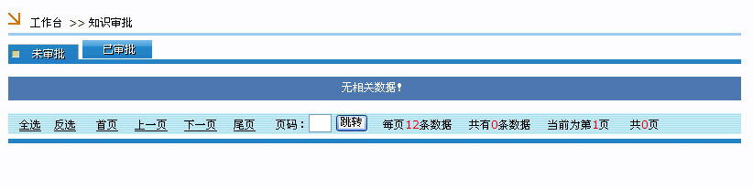

3.3.9.9知识管理员
设置知识审批的管理员，如图：
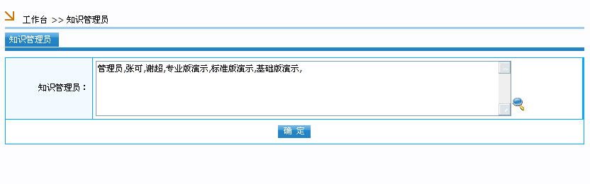

3.3.10 项目管理

3.3.10.1 项目创建
由项目创建人建立项目并录入项目基本信息。
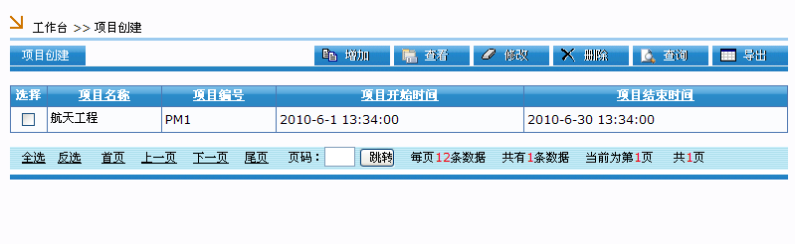

3.3.10.2 项目浏览
项目参与人员可以在此浏览项目信息，并对项目做出留言。
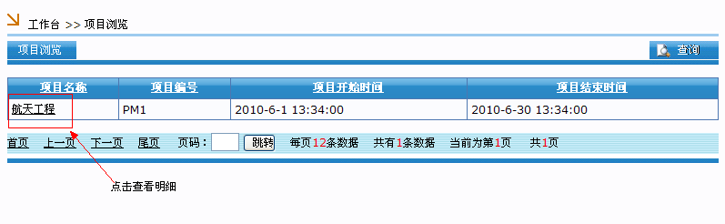
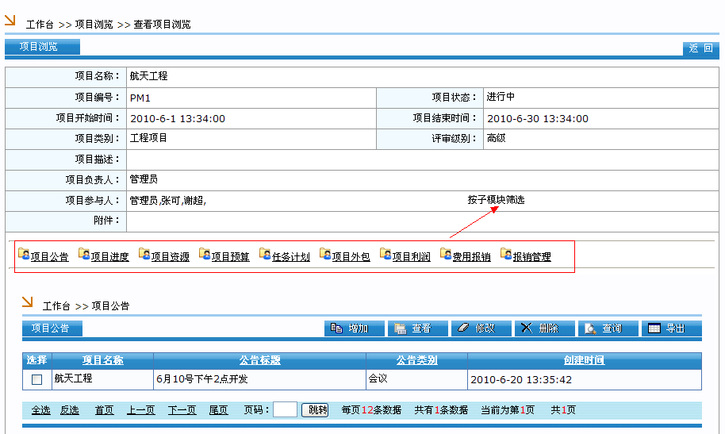

3.3.10.3 项目公告
管理项目公告。
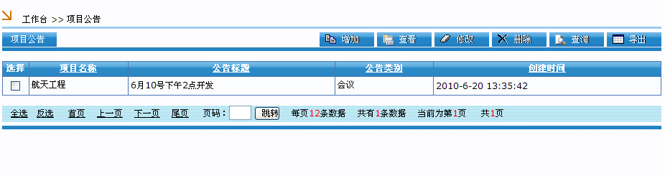

3.3.10.4 项目进度
对项目的进度进行管理，如图。
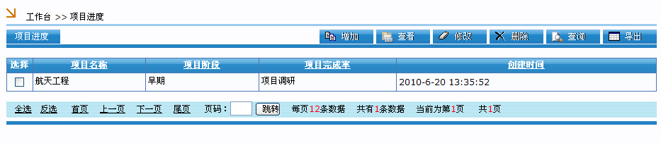

3.3.10.5 项目资源
对项目资源进行管理，如设备，材料等，如图：
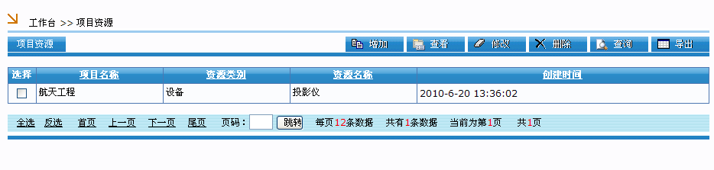

3.3.10.6 项目预算
对项目的预算进行管理，如图：
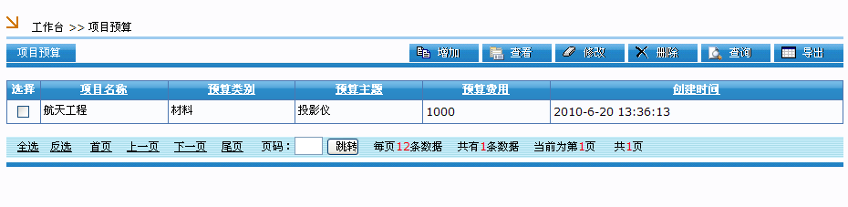

3.3.10.7任务计划
发布项目任务计划。
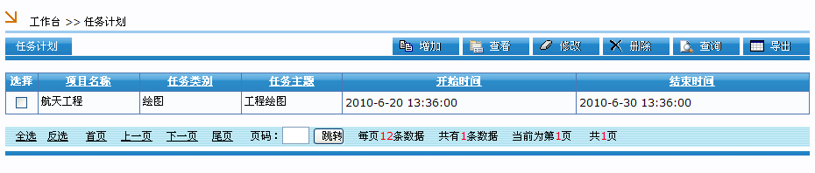

3.3.10.8项目外包
录入项目的外包信息，如图：
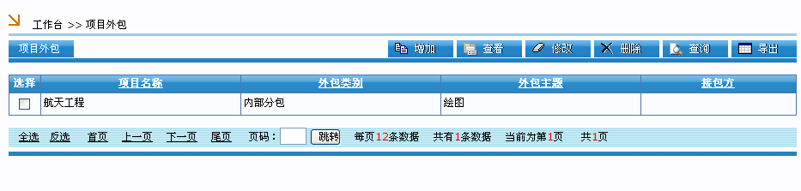

3.3.10.9项目利润
填写项目利润，如图：
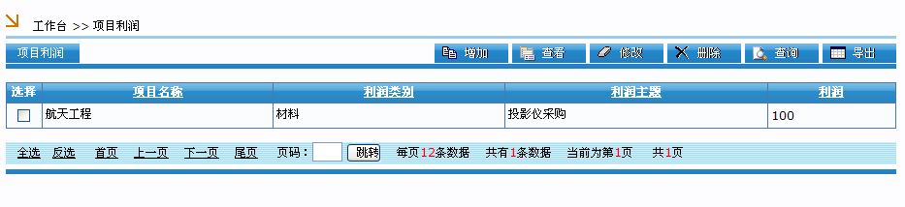

3.3.10.10费用报销
申请费用报销，然后送给项目人员审批，如图：
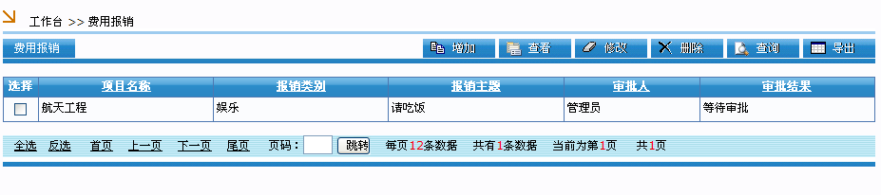

3.3.10.11报销管理
对报销的数据进行审批，如图：
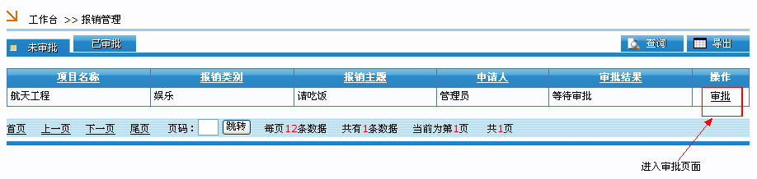

3.3.10.12数据字典
设置项目管理的各项基础数据，如项目类别等，如图：
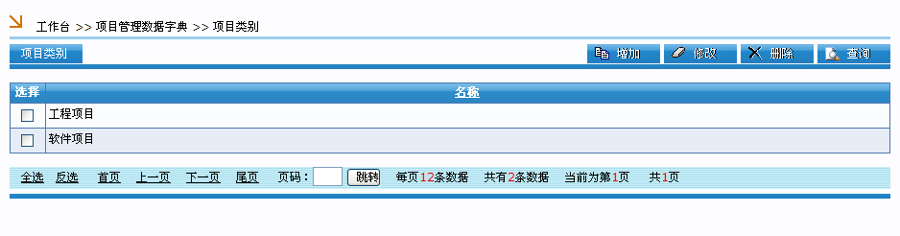

3.3.11 附件程序
附件程序模块下涵盖四个子模块，万年历、世界时间、常用网址浏览、邮编区号。
通过附件程序子模块可以很方便的查找当前的日期，世界各地时间对照表，常用网址中可以将您经常浏览的网页地址保存于系统中，下次如果想访问可以直接打开此模块进行浏览网页。如果您对中国各地的区号或邮编不清楚，不要急，系统中已经集成了此部分功能，可以通过邮编区号，很方便的查找中国各地的邮政编码和电话区号，节省了您办公的时间。
万年历：
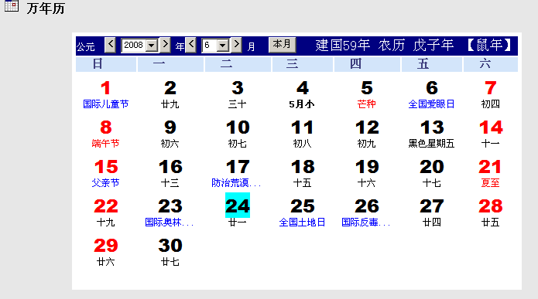
世界时间：
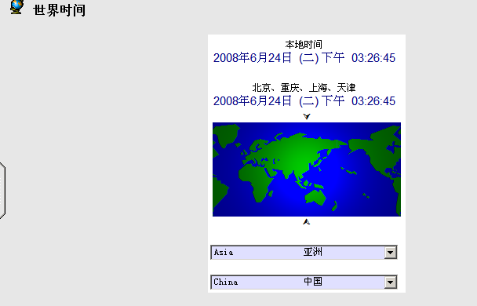
网址保存：
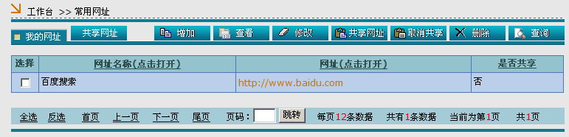
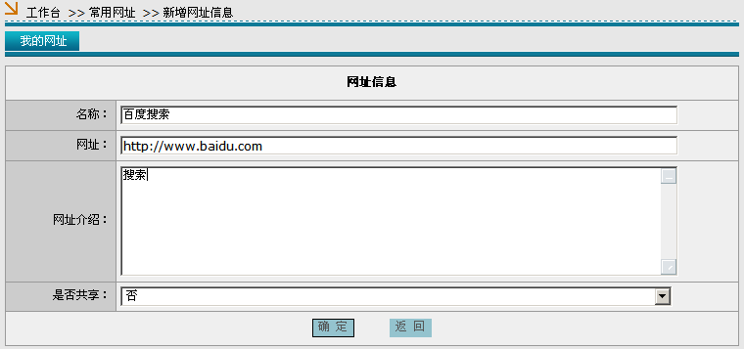
邮编区号：
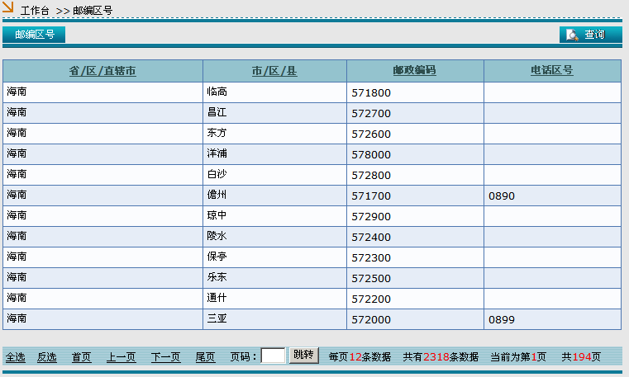
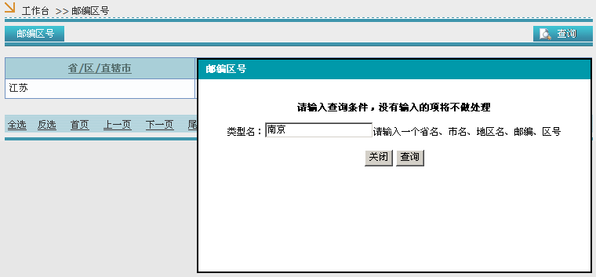3.3.12 系统管理

3.3.12.1 印章管理
在系统管理的印章管理子模块中，分为三个功能，印章的审批、印章的维护、印章使用日志。
印章审批是指将使用印章的用户递交上来的印章进行审核，审核通过，用户才可以使用此印章进行相应的操作，否则不能使用。必须需要相关人员审核才可使用。
印章维护中分为私章和公章两种维护模式，公章是由权限用户添加审核，其他权限用户方可使用。管理员可以在此进行对私公章的权限进行管理，停止使用或将印章使用密码修改。
印章使用日志，顾名思义，就是看看各个印章的使用在什么地方的一个记录信息。放置印章的滥用。

3.3.12.2 红头文件管理
设置红头文件，一般用于公司领导发布的文件，给出的相应的模板格式，可以存入此处，以供下载对照使用。

3.3.12.3 用户管理
权限用户可以在此管理所有使用系统的用户，并可以给所使用系统的用户进行权限的分配。
例如给某用户授权限，则在列表内某用户前打钩，然后点击授权，将会出现(如图)所示的权限分配页面，打钩，表示可以使用此功能，否则将不能操作此功能。后面的公司、个人，分别代表此功能可以是公司使用，也可以是个人使用。

3.3.12.4 角色管理
给用户的上一级增加一个权限的设置，比如属于部门、管理员、演示用户等，此处设置完毕，可以将用户归入其中的一个角色中去。分门别类，统一管理。
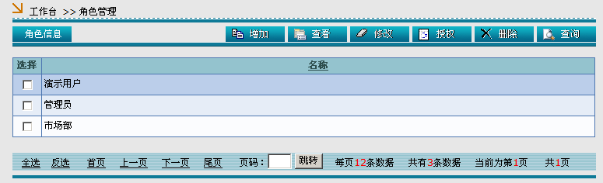

3.3.12.5 部门管理
可以设置每个部门下面的子部门，从上到下原则进行分配，树形结构，一目了然。
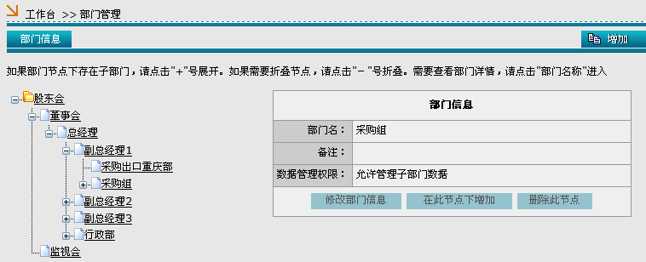

3.3.12.6 职位管理
设置公司每个职位的名称，后将人员归于其中，例如：总裁、CEO、总经理、副总经理、科长等等职位名称。
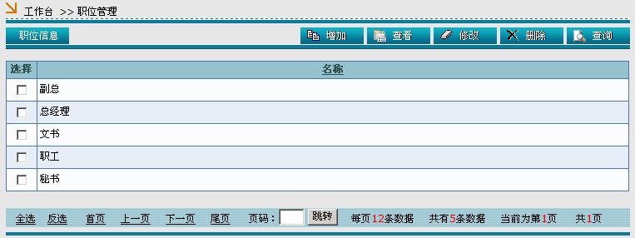

3.3.12.7 附件类型
此处是限制系统上传文件的类型后缀名，为了系统的安全，上传附件需要增加对上传文件的控制，不是什么样的附件都可以上传的，通过此处可以限制上传类型。增强安全性。
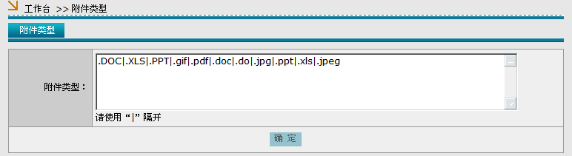

3.3.12.8 系统日志
管理人员通过此处可以查看登录系统的用户都做了哪些系统操作，如果系统某一模块出现了问题，管理人员可以通过此处检查是哪些用户的操作造成了错误。相当于系统操作的一个跟踪记录管理。
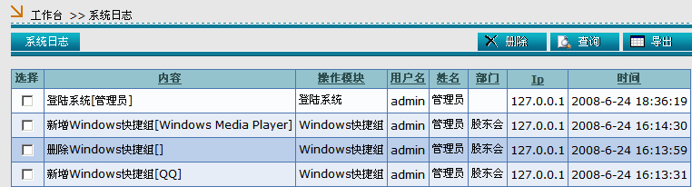

3.3.12.9 手机短信管理
管理人员通过此处可以查看手机短信的相关信息。
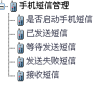

3.3.12 OA系统左系统菜单

3.3.12.1 在线人员/全部人员
通过此处可以查看当前系统登陆的人员有哪些，方便管理者的人员调度，发布即时消息。可以快速的联系这些用户。
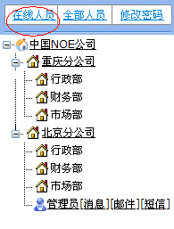
全部人员就是指的是本系统目前为止所有的注册用户，同时可以发布离线消息。当对方上线后，会直接有提示对方查看信息。
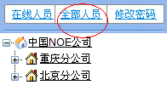

3.3.12.2 windows快捷组
此模块设计初衷是让用户可以设置自己经常启动的软件快捷键，可以在WEB程序中直接打开运行本机上的windows应用程序。方便快捷。容易管理。
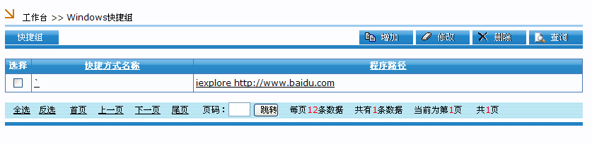
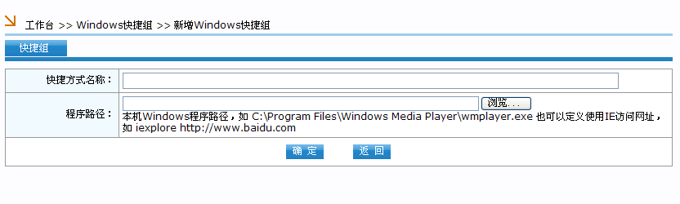

3.3.10.3 个人资料/其他设置
系统使用人员可以在个人资料中填写入个人的详细资料，方面系统其他用户查找到自己，进行通讯。
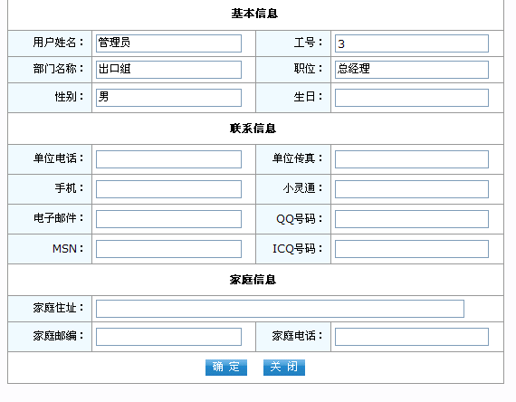
其他设置中，主要是设置系统左边菜单的弹出方式，如果选择不弹出，则点击左边菜单时，相应页面会在右边框架内显示，否则，则会新弹出一个IE窗口进行显示。
在其他设置中还有一项是设置系统提示音的声音，可以根据自己的喜好选择其中的一种声音。此声音应用于系统短信、内部短信、审批提醒等提示操作上。
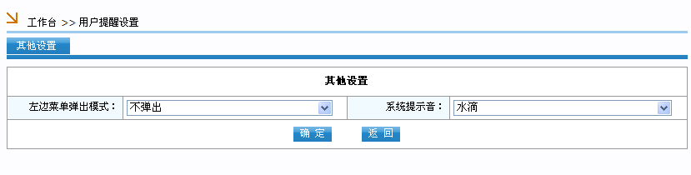

3.3.10.4 导航栏
此四个选项分别为1.关于：介绍程序开发公司、版本等信息。2.插件：系统中使用到的插件将在此下载，需要下在的物品在系统跟目录下的down文件夹内。3.桌面：直接转到工作台的模块设置页面。4.权限：查看当前用户的系统使用权限，不可更改。
- 工作台：点击直接转到工作台页面，在这里可以查看相应的信息。2.后退：退回到上一个页面。3.前进：退回后可以前进到刚开始的页面。4注销：退出OA办公自动化系统。

第四部分：常见使用问题

4.1定义的表单能重复使用吗？
表单是流程中数据的存储格式，很像Word中的文件模板。在“系统管理”中的“流程设置”中可以设计表单。在具体的“工作流”模块中，数据按照定义的表单格式进行输入，对于每一个具体的“工作”，输入的数据都是独立存在的，互不干扰。所以也可以说表单是可以重复使用的。

4.2为什么有些表单不能删除？
定义了对应的流程的表单不能进行删除，除非先将对应的流程删除。

4.3考勤管理可以定义上下班时间么？
本系统的考勤管理支持不同员工按不同的考勤规定时间登记上下班。管理员可以在“人力资源-〉基础设置-〉考勤设置”中的“上下班时间”中定义不同的上下班时间（排班类型）。在“个人事务”下“个人考勤”中的上下班登记中可以进行打卡考勤。

4.4通过IE历史记录可以看到访问过的网页么？
本系统采用了网页认证机制，每一个页面都只有通过正确登录，身份验证正确后才能访问。如果使用办公系统后有事离开，请一定要关闭OA系统，这样他人也无法使用IE历史记录看到访问过的网页。

4.5 怎样在启动Windows后自动进入网络办公系统？
首先，打开浏览器输入办公系统网址，进入登录页面。在登录页面上按鼠标右键，在右键菜单中选择“创建快捷方式”即可在桌面创建OA快捷方式，将该快捷方式拖动到开始菜单-〉程序-〉启动，即可实现启动Windows后自动进入网络办公系统。

4.6 怎样通过Internet使用网络办公系统？
一般来讲，如果希望通过Internet使用网络办公系统，安装网络办公系统的服务器需要有一个Internet的IP地址，如202.204.88.1，如果用户使用LAN接入Internet，接入服务商会提供一个IP地址，如果使用ADSL固定IP方式接入，电信局也会分配一个IP地址。这种情况时，在远程使用网络办公系统，只需要上网在浏览器地址栏输入http://IP地址，就可以进入网络办公系统登录界面。
对于拨号上网或ADSL无固定IP方式接入Internet，可以申请一个动态域名指向服务。目前有很多这样的免费软件，例如到：http://www.vicp.net下载一个名为“花生壳”的软件，安装该软件并使用该软件提供的向导注册一个虚拟域名，例如：
http://abc.vicp.net

这样，一但安装网络办公系统的服务器连接到Internet时，该软件就会将ISP自动分配给该服务器的IP地址与注册的域名绑定。这种情况时，在远程使用网络办公系统，只需要上网在浏览器地址栏输入如
http://abc.vicp.net

这样的网址，就可以进入网络办公系统登录界面。

在企业中，一般使用路由方式接入Internet，这种情况下，企业中的计算机都只有类似192.168.0.10这样的局域网IP地址，如果在其中某台计算机上安装了网络办公系统，通过Internet访问该系统时，因为该计算机没有Internet的IP地址，所以无法直接定位到该计算机。解决的办法是配置路由器，将外界对OA端口的访问映射到OA服务器。
关于路由器的配置，对于不同的设备，配置方法也不尽相同，用户可通过免费的售后服务获得相关配置指导。

